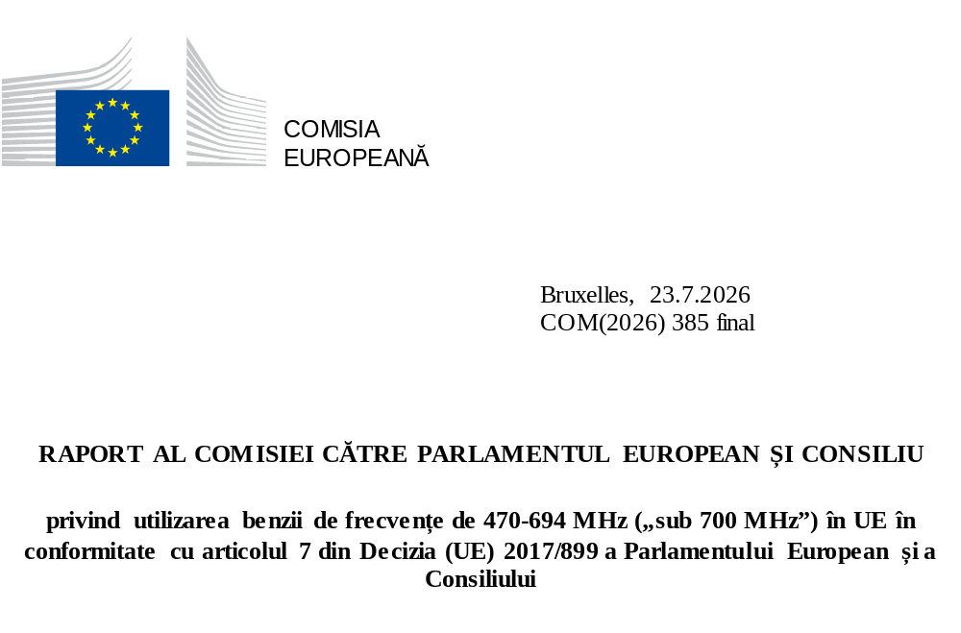

1. INTRODUCERE
Decizia (UE) 2017/899 (Decizia privind utilizarea benzii UHF) stabilește cadrul de reglementare pentru utilizarea benzii de 470-694 MHz (sub 700 MHz) în întreaga UE. Banda UH de frecvență ultraînaltă (UHF) reprezintă o componentă valoroasă a spectrului de frecvențe radio datorită caracteristicilor sale de propagare favorabile, care oferă atât o acoperire largă, cât și o penetrare puternică a semnalului în spații interioare. Pe măsură ce condițiile tehnologice și de piață evoluează, crește și cererea pentru acest spectru. Pentru a asigura utilizarea eficientă a benzii sub 700 MHz și având în vedere necesitățile politicii UE în materie de spectru, Comisia trebuie să reevalueze în timp util caracterul adecvat al atribuirilor de spectru existente.
Decizia privind utilizarea benzii UHF asigură previzibilitatea pe termen lung a investițiilor și stimulează inovarea prin garantarea (în temeiul articolului 4) disponibilității benzii sub 700 MHz pentru serviciile de televiziune digitală terestră (TDT) și de producție de programe și pentru evenimente speciale (PMSE) cel puțin până în 2030 în toate statele membre. Această protecție este asigurată cu respectarea principiului neutralității tehnologice. În plus, Decizia privind utilizarea benzii UHF permite utilizări alternative ale benzii într-un stat membru, cu condiția ca aceste utilizări să fie compatibile cu cerințele naționale în materie de radiodifuziune și să asigure furnizarea continuă a serviciilor de radiodifuziune în statele membre învecinate.
În temeiul articolului 7 din Decizia privind utilizarea benzii UHF, Comisia trebuie – în cooperare cu statele membre – să raporteze Parlamentului European și Consiliului cu privire la evoluția utilizării benzii de frecvențe sub 700 MHz, cu scopul de a asigura utilizarea eficientă a spectrului. Prin urmare, scopul prezentului raport este de a examina utilizarea benzii de frecvențe sub 700 MHz în UE, ținând seama de: (i) aspectele sociale, economice, culturale și internaționale; (ii) evoluțiile tehnologice; (iii) modificările comportamentului consumatorilor și (iv) cerințele de conectivitate pentru a stimula creșterea și inovarea în UE. Raportul ține seama în mod corespunzător de rezultatele relevante ale Grupului pentru politica în domeniul spectrului de frecvențe radio (RSPG – Radio Spectrum Policy Group), și anume avizul RSPG din 2023 și un raport RSPG din 2025, precum și de studiul Comisiei din 2024 privind utilizarea benzii sub 700 MHz în UE.

2. ATRIBUIRI ÎN BANDA DE 470-694 MHz ȘI EVOLUȚII LA NIVEL INTERNAȚIONAL
De zeci de ani, banda de frecvențe sub 700 MHz a fost atribuită în principal pentru radiodifuziune, inclusiv în regiunea 1 a Uniunii Internaționale a Telecomunicațiilor (UIT), care include toate statele membre ale UE. Aceasta este banda principală pentru radiodifuziunea terestră în UE.
Într-o serie de țări din regiunea 1 a UIT, care include 24 de state membre ale UE, această bandă este atribuită în mod secundar serviciului mobil terestru pentru aplicații de producție de programe și pentru evenimente speciale (PMSE), cum ar fi microfoanele fără fir și sistemele intraauriculare de monitorizare. Televiziunea terestră împarte spectrul cu aplicațiile PMSE de zeci de ani, datorită: (i) disponibilității inerente a „zonelor albe” (zone geografice cu spectru neutilizat), (ii) condițiilor de utilizare în comun bine stabilite și (iii) disponibilității echipamentelor PMSE. Utilizarea PMSE nu trebuie să cauzeze interferențe prejudiciabile radiodifuziunii și nici să solicite protecție împotriva interferențelor prejudiciabile cauzate de radiodifuziune.
În plus, anumite porțiuni din banda sub 700 MHz sunt atribuite în cadrul UE și altor servicii de radiocomunicații, și anume radioastronomiei în regim secundar (608-614 MHz) și radiolocației în regim secundar (470-494 MHz). Această din urmă utilizare este limitată la radarele de profilare a vântului numai în anumite state membre ale UE (a se vedea figura 1).
Figura 1: Atribuiri în banda sub 700 MHz în regiunea 1 a UIT
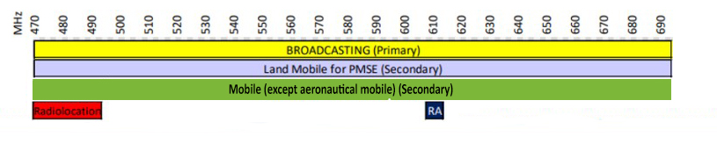
La Conferința mondială pentru radiocomunicații din 2023 (CMR-23), a fost introdusă o atribuire secundară pentru serviciile mobile (cu excepția serviciilor mobile aeronautice) în întreaga bandă de 470-694 MHz în 43 de țări CEPT, inclusiv în toate statele membre ale UE, cu excepția Italiei și a Spaniei.
În anumite țări din regiunea 1 a UIT din afara UE, porțiuni din banda sub 700 MHz sunt, de asemenea, atribuite: (i) serviciului de radionavigație aeronautică în regim primar (646­862 MHz) și (ii) în regim secundar serviciului fix (470-582 MHz) sau serviciului fix și mobil (cu excepția serviciului mobil aeronautic) (582-790 MHz). În cadrul CMR-23, a fost introdusă o atribuire primară pentru serviciul mobil (cu excepția serviciului mobil aeronautic) în gama de frecvențe 614-694 MHz pentru 11 țări arabe. În plus, a fost introdusă o atribuire secundară pentru serviciul mobil (cu excepția serviciului mobil aeronautic) în gama de frecvențe 614-694 MHz pentru opt țări africane.
Utilizarea benzii de frecvențe sub 700 în regiunea 2 a UIT (America) și în regiunea 3 a UIT (Asia-Pacific) a fost în mod tradițional foarte similară cu cea din regiunea 1 a UIT datorită unei atribuiri primare pentru radiodifuziune. Cu toate acestea, atribuirile variază (unele au fost introduse numai în cadrul CMR-23), în special din cauza atribuirilor mobile și a identificărilor acestei benzi pentru telecomunicațiile mobile internaționale (TMI).
În general, atribuirile pentru rețelele mobile și fixe în benzile de frecvențe de 470-512 MHz și 614-698 MHz sunt secundare în regiunea 2 a UIT. Cu toate acestea, anumite țări au atribuiri primare atât pentru banda de 470-512 MHz, cât și pentru banda de 614-698 MHz (600 MHz) pentru serviciile mobile. În majoritatea acestor țări (precum și în altele), banda de 600 MHz sau anumite porțiuni ale acesteia sunt identificate pentru TMI. Statele Unite, Canada și Mexic utilizează deja banda de 600 MHz pentru serviciile mobile în bandă largă (4G/5G), în timp ce în majoritatea țărilor din zona Caraibilor și din America Latină banda este încă utilizată pentru radiodifuziunea terestră, cu un potențial viitor pentru serviciile mobile în bandă largă. În întreaga regiune 2, banda de frecvențe 608-614 MHz beneficiază de o atribuire primară exclusivă pentru radioastronomie.
În regiunea 3 a UIT, întreaga bandă sub 700 MHz are o atribuire primară suplimentară pentru serviciul fix și mobil, în timp ce banda de 585-610 MHz are o atribuire primară suplimentară pentru serviciul de radionavigație. O serie de țări au o identificare TMI fie în banda de 600 MHz (sau în porțiuni ale acesteia), fie în banda sub 700 MHz (sau în porțiuni ale acesteia). China utilizează banda de 600 MHz pentru 5G (acoperind zonele rurale), iar India, Australia, Noua Zeelandă și Coreea de Sud se îndreaptă către utilizarea mobilă a benzii. Cu toate acestea, majoritatea celorlalte țări – în special din Asia de Sud-Est și de Est – continuă să utilizeze banda în principal pentru radiodifuziunea terestră.

3. UTILIZAREA BENZII DE 470-694 MHz ÎN UE
Televiziunea digitală terestră (TDT)
În UE, banda sub 700 MHz a fost utilizată în mod tradițional pentru transmisiile de televiziune terestră cu acces liber (FTA), care, mai recent, a trecut de la formatul analogic la TDT.
Procesul de trecere la transmisia digitală a început la 17 iunie 2006 și s-a încheiat la 17 iunie 2015, în conformitate cu Acordul UIT de la Geneva din 2006 (GE06). Tranziția de la televiziunea analogică terestră la televiziunea digitală terestră a sporit în mod semnificativ eficiența utilizării spectrului, permițând transmiterea mai multor servicii în aceeași lărgime de bandă. În cazul televiziunii analogice, pe fiecare frecvență se transmitea un singur serviciu de televiziune. În cadrul TDT, pe o singură frecvență pot fi transmise mai multe servicii. Acest lucru se realizează printr-un multiplex, făcut posibil de standardul DVB-T. Un multiplex combină mai multe servicii (canale) într-un singur flux digital transmis în cadrul unui canal de 8 MHz (în UE).
Măsura în care banda sub 700 MHz este utilizată pentru TDT variază semnificativ de la un stat membru la altul. Un studiu al Comisiei a utilizat un chestionar specific pentru a colecta puncte de vedere din partea autorităților naționale de reglementare din statele membre cu privire la utilizarea actuală a benzii pentru TDT și la planurile viitoare de utilizare a acesteia. În plus, răspunsurile la un chestionar al RSPG din 2024 și un raport ulterior al RSPG au furnizat puncte de vedere actualizate din partea statelor membre cu privire la utilizarea benzii sub 700 MHz.
Pe baza datelor culese din răspunsurile la chestionarul RSPG, mai jos este prezentată o evaluare specifică a evoluțiilor din 10 state membre selectate – și anume Croația, Finlanda, Franța, Germania, Italia, Portugalia, Slovenia, Spania, Suedia și Țările de Jos – pentru a ilustra diferențele semnificative în ceea ce privește utilizarea benzii sub 700 MHz între diferitele state ale UE.
Ponderea gospodăriilor care utilizează TDT pentru a accesa televiziunea liniară variază foarte mult în UE, de la niveluri foarte scăzute în țări precum Țările de Jos, Germania și Slovenia la niveluri foarte ridicate în Italia și Spania. În plus, proporția gospodăriilor care depind exclusiv de TDT diferă de la un stat membru la altul. Numărul de multiplexuri (canale de 8 MHz) arată capacitatea disponibilă pentru transmiterea serviciilor de televiziune pe platforma TDT și este analizat mai detaliat în continuare. Luate împreună, aceste măsuri arată că utilizarea TDT diferă semnificativ de la un stat membru la altul.
Tabelul 1: Utilizarea benzii sub 700 MHz în UE (Sursa: Chestionarul RSPG, 2024)
Țara | Numărul maxim de canale de 8 MHz pe zonă de acoperire | Procentul gospodăriilor care utilizează efectiv numai TDT pentru accesarea televiziunii liniare | Procentul gospodăriilor care depind exclusiv de TDT
Croația | 5 | 45 % | 45 %
Finlanda | 7 | 42 % | 30 %
Franța | 8 | 18,4 % | 18,4 %
Germania | 7 | 6 % | 6 %
Italia | 14 | 92,1 % | 75 %
Portugalia | 2 | 8,3 % | 5,8 %
Slovenia | 2 | 0,3 % | 0,3 %
Spania | 11 | 99,5 %
Suedia | 6* | 10 % | 10 %
Țările de Jos | 5 | 3 % | necunoscut, foarte scăzut
* În Suedia, numărul multiplexurilor a fost redus de la șase la două începând cu 1 ianuarie 2025, fiind păstrate doar patru canale publice și două canale private. Potrivit informațiilor prezentate în cadrul unui atelier al RSPG din aprilie 2025, un scenariu probabil este ca serviciul TDT al Suediei să poată fi redus în cele din urmă la un singur multiplex care să transmită numai cele două canale publice naționale principale și apoi să fie eliminat complet pe termen scurt.

Figura 2 prezintă numărul maxim de multiplexuri (canale de 8 MHz) pe zonă de acoperire din fiecare țară, care reflectă capacitatea TDT disponibilă într-o anumită zonă geografică și oferă o imagine de ansamblu asupra densității naționale a rețelei de multiplexuri.
Figura 2: Numărul maxim de canale de 8 MHz recepționate pe zonă de acoperire (Sursa: Raportul RSPG)
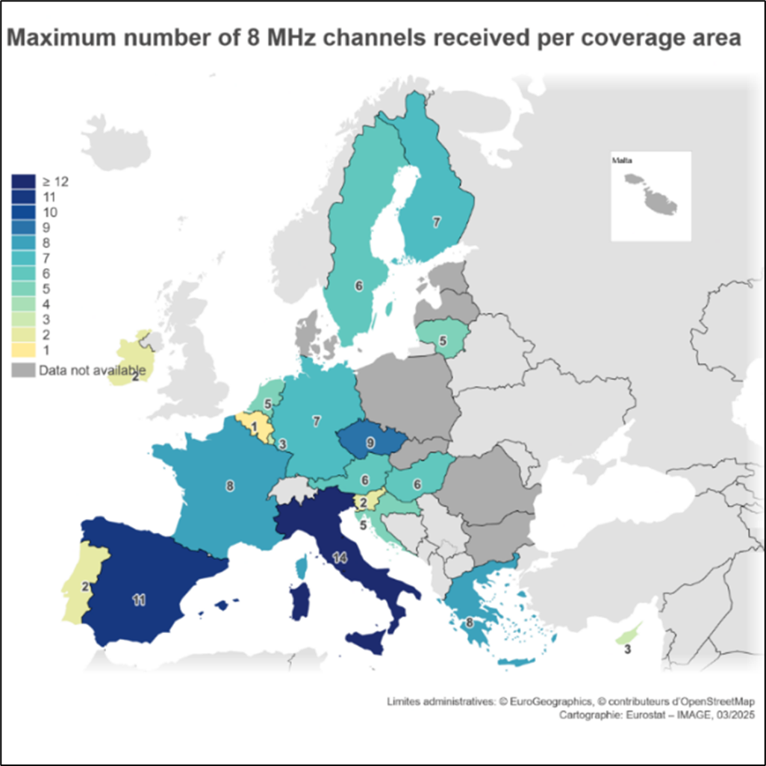
UER (Uniunea Europeană de Radio și Televiziune) și BNE (Broadcast Networks Europe) estimează că 40-42 % din gospodăriile europene cu acces la televiziune recepționează TDT pe cel puțin un televizor din gospodărie. Potrivit bazei de date UER-BNE, aproximativ 183,5 milioane de gospodării din UE-27 au cel puțin un televizor, dintre care aproximativ 74,8 milioane recepționează TDT.
Figura 3 arată proporția gospodăriilor care utilizează efectiv difuzarea TDT pentru a accesa televiziunea liniară. După cum s-a menționat mai sus, procentul gospodăriilor care aleg să acceseze televiziunea liniară prin TDT variază de la o țară UE la alta, cel mai scăzut nivel fiind de 3 %, iar cel mai ridicat de 92 %.
Figura 3: Procentul gospodăriilor care utilizează efectiv difuzarea TDT pentru a accesa televiziunea liniară în fiecare stat membru al UE în perioada 2024-2025 (sursa: Avizul RSPG)
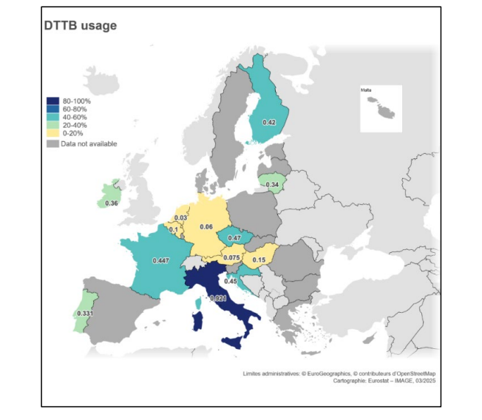
Figura 4 indică gradul de penetrare a TDT în statele membre ale UE în 2025. Rezultatele variază considerabil: unele țări prezintă niveluri foarte scăzute de utilizare a TDT, în timp ce altele ating niveluri de penetrare de peste 70 %.
Figura 4: Gradul de penetrare a TDT în statele membre ale UE în 2025 (sursa: Baza de date DPM UER-BNE)
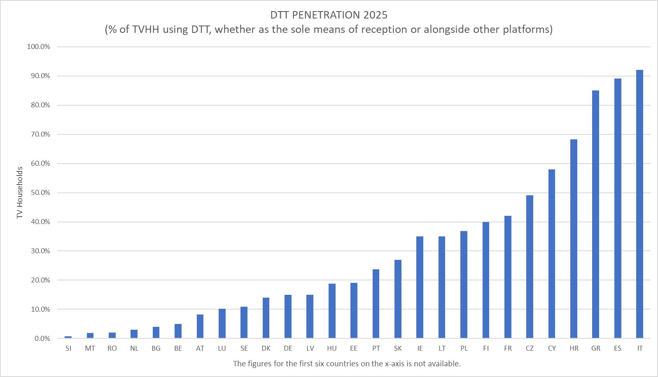

Figura 5 oferă o imagine de ansamblu a anului de expirare a licențelor TDT în 21 de state membre ale UE (pentru care sunt disponibile date). Majoritatea statelor membre au licențe care expiră în jurul anului 2030 sau după această dată, iar mai multe state membre au în vedere reînnoirea acestora.
Figura 5: Anul expirării licențelor TDT23
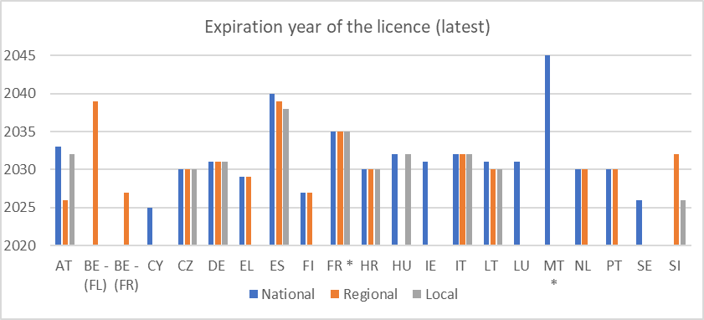
*Notă: FR – posibilă prelungire suplimentară de până la cinci ani pentru licențele naționale acordate în 2025, MT – licența este valabilă pe termen nelimitat.

PMSE (producția de programe și evenimente speciale) și alte servicii secundare
În ceea ce privește echipamentele PMSE audio, care funcționează de obicei în spațiile albe ale benzii, tendința actuală de utilizare depinde de circumstanțele naționale și de evenimentele speciale. Vârfurile de cerere pot surveni de mai multe ori pe an (în unele cazuri, de până la 24 de ori pe an) și pot dura de la câteva zile la câteva săptămâni. Aceste evenimente la scară mare sunt, în mod normal, limitate la o anumită locație și nu necesită utilizarea unor volume mari de spectru într-o arie mai extinsă. Există, de asemenea, scenarii obișnuite de utilizare a PMSE, cum ar fi studiourile de televiziune.
Potrivit părților interesate din PMSE, cererea de dispozitive PMSE audio continuă să crească, în timp ce gama de frecvențe disponibilă în prezent pentru PMSE (aproximativ 110-220+ MHz) este tot mai limitată. În plus, majoritatea statelor membre indică obligația utilizării întregii benzi sub 700 MHz pentru echipamentele PMSE audio23. Potrivit UER și părților interesate din sectorul PMSE, benzile de frecvențe (superioare) alternative sunt mai puțin relevante din cauza constrângerilor tehnice, operaționale și de reglementare, cum ar fi: (i) capacitatea sau disponibilitatea limitată, (ii) caracteristicile de propagare mai puțin favorabile, (iii) un consum mai mare de energie și (iv) un sprijin limitat din partea industriei.
Radarele de profilare a vântului din cadrul serviciului de radiolocație, și anume radarele care analizează viteza și direcția vântului, reprezintă un alt utilizator secundar al benzii de frecvențe sub 700 MHz în patru state membre (Austria, Danemarca, Estonia și Germania). În ceea ce privește radioastronomia (care este, de asemenea, un utilizator secundar) în gama de frecvențe 608-614 MHz, Reglementările radio UIT impun statelor membre să ia toate măsurile practice pentru a o proteja, ori de câte ori implementează alte servicii radio care pot interfera cu radioastronomia.

4. EVOLUȚII TEHNOLOGICE
TDT
De la sfârșitul anilor 1990, radiodifuziunea digitală terestră a evoluat semnificativ prin generații succesive de standarde de transmisie, de la DVB-T (1997) la DVB-T2 (2009), și de standarde de compresie video, de la MPEG-2 (1996) la AVC/H.264 (2003), HEVC/H.265 (2013) și, cel mai recent, VVC/H.266 (2020). Aceste progrese au adus îmbunătățiri substanțiale în ceea ce privește capacitatea, eficiența spectrală și calitatea imaginii video.
Tranziția de la DVB-T (începând din 1997) la DVB-T2 (începând din 2009) a mărit semnificativ capacitatea TDT în cadrul aceluiași spectru de frecvențe radio, ceea ce a dus la o îmbunătățire semnificativă a eficienței utilizării spectrului. DVB-T2, versiunea avansată a standardului DVB, asigură o eficiență spectrală cu aproximativ 50-100 % mai mare decât DVB-T (UIT-R, 2021). Un multiplex DVB-T2 tipic (~ 40 Mbps) poate transmite aproximativ 13 canale de definiție standard (SD) (~ 3 Mbps fiecare) și 5 canale de înaltă definiție (HD) (~ 8 Mbps fiecare utilizând MPEG-4), comparativ cu aproximativ 8 canale SD și 3 canale HD pe un multiplex DVB-T (~ 24 Mbps).
Pe lângă faptul că s-a îmbunătățit eficiența transmisiei, au evoluat și tehnologiile de compresie video, ceea ce a sporit și mai mult capacitatea platformei DVB. Standardele succesive – de la MPEG-2 (1996) la MPEG-4 (1999), AVC/H.264 (2003) și HEVC/H.265 (începând din 2013) – au redus progresiv rata de biți necesară per flux video, sporind astfel capacitatea și eficiența utilizării spectrului TDT. Trecerea de la MPEG-2 la MPEG-4 a redus ratele de biți cu până la 50 %, în timp ce HEVC/H.265 realizează o reducere suplimentară de 42-50 % (UER, 2016). Se preconizează că VVC/H.266 va aduce o altă îmbunătățire similară, echivalentă cu o reducere de 50 % față de HEVC (HHI Fraunhofer, 2022). Aceste progrese permit furnizarea mai multor servicii – sau a unor formate de calitate superioară – în cadrul aceluiași spectru. Progresele înregistrate în compresia video au permis introducerea serviciilor HD fără a spori nevoile în materie de spectru în comparație cu serviciile SD.
La nivelul statelor membre, aproximativ 60 % dintre multiplexurile naționale utilizează deja cel mai avansat standard de transmisie (DVB-T2), iar aproximativ 40 % dintre multiplexurile naționale utilizează cel mai avansat standard de codificare (HEVC).
Figura 6 prezintă implementarea TDT în cadrul CEPT în 2025, pe baza datelor din baza de date UER-BNE. În ceea ce privește în mod specific UE, datele indică faptul că 11 state membre utilizează DVB-T, 5 state membre utilizează un sistem mixt DVB-T și DVB-T2, iar 11 state membre au trecut complet la DVB-T2. În ceea ce privește compresia video, 12 țări utilizează H.264, 9 țări utilizează o combinație de H.264 și HEVC, 2 țări utilizează numai HEVC, 3 țări utilizează atât MPEG-2, cât și H.264, iar 1 țară utilizează MPEG-2. În general, țările care încă utilizează DVB-T tind să utilizeze H.264 sau vechea compresie MPEG-2, în timp ce țările care au adoptat DVB-T2 se bazează, de regulă, pe HEVC și/sau H.264.
Figura 6: Implementarea TDT în țările CEPT-46
(Sursa: Kenneth Wenzel U Media, baza de date DPM UER-BNE)
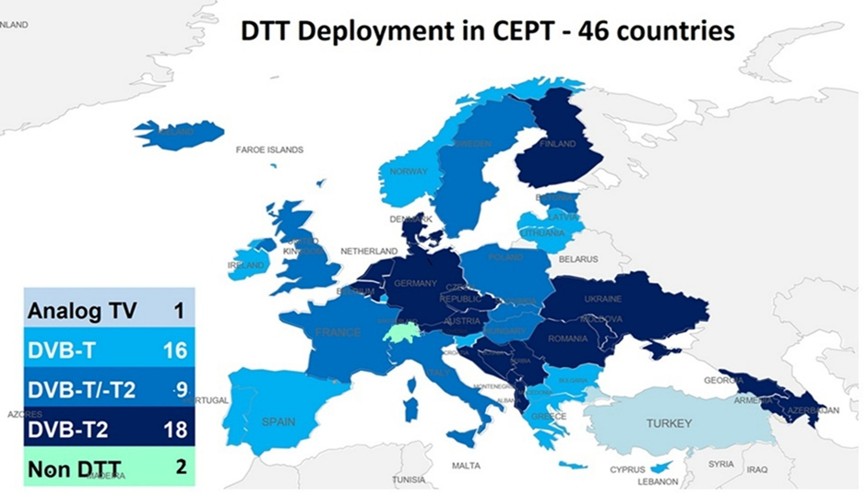
Tehnologiile interactive și hibride de radiodifuziune în bandă largă vizează îmbunătățirea furnizării de conținut în afara TDT tradiționale. Standarde precum HbbTV (Hybrid Broadcast Broadband TV) și DVB-I (Digital Video Broadcasting – Internet) se bazează pe disponibilitatea unei conexiuni la internet și integrează modul de transmisie broadcast și banda largă, permițând servicii la cerere și în reluare, pe lângă televiziunea liniară. DVB-I reprezintă punctul de intersecție dintre transmisia de televiziune liniară și streamingul media pe internet, permițând telespectatorilor să acceseze canale liniare prin IP cu aceeași experiență ca în cazul televiziunii tradiționale. Standardizată de ETSI în 2020, disponibilitatea pe piața de masă este preconizată până la sfârșitul acestui deceniu. În același timp, DVB-HB (Home Broadcast) utilizează semnalul radio pentru a distribui conținut pe dispozitivele compatibile cu IP din interiorul locuinței. Acesta permite telespectatorilor să acceseze atât conținut liniar cu acces liber, cât și conținut la cerere cu o singură interfață.
Rețelele cu frecvență unică permit mai multor emițătoare să funcționeze simultan pe aceeași frecvență, reducând cu aproximativ 25 % nevoia de spectru pentru serviciile TDT, deși acest lucru implică o complexitate sporită și constrângeri în ceea ce privește conținutul local sau regional. Nu este necesar să se obțină echipamente suplimentare de recepție sau să se efectueze o nouă ajustare a frecvențelor în cazul în care topologiile rețelei sunt modificate pentru a include mai multe rețele cu frecvență unică, cu condiția ca tehnologiile de transmisie sau de compresie să rămână neschimbate. Cel puțin 12 state membre utilizează rețele cu frecvență unică în rețelele lor de TDT29.
Transmisia 5G
Transmisia 5G este o tehnologie de transmisie din ecosistemul tehnic al telefoniei mobile, standardizată de 3GPP, care utilizează tehnologia 5G pentru a difuza conținut video în direct mai multor utilizatori pe un telefon inteligent sau pe o tabletă, fără conexiune la internet, și anume fără a consuma date dintr-un plan de date ale utilizatorilor. Această tehnologie se impune ca o potențială completare sau succesoare a TDT, în special pentru mediile mobile și hibride. Introducerea transmisiei 5G permite, de asemenea, funcționarea simultană a DVB pe aceeași frecvență și, prin urmare, o tranziție fără sincope de la DVB la transmisia 5G. Transmisia 5G poate permite coordonarea transfrontalieră cu țările învecinate care dispun de rețele TDT bazate pe DVB, pe baza specificațiilor Acordului de la Geneva din 2006 (conceptul de „pachet”).
Părțile interesate consideră că infrastructura existentă de tip „high-power, high-tower” (HPHT) ar putea asigura o acoperire suficientă în exterior pentru transmisia 5G, fiind necesară o oarecare densificare, în special pentru recepția în interior. Potrivit unui raport al BNE, transmisia 5G oferă următoarele avantaje: (i) recepție universală (cu acces liber) fără abonament de date mobile (fără SIM), (ii) fiabilitate ridicată, (iii) un nivel ridicat de eficiență energetică și din punctul de vedere al costurilor, (iv) un portofoliu de servicii adaptat exigențelor viitorului (inclusiv avertizări publice, îmbunătățirea experienței în materie de evenimente, geolocalizare și chiar gestionarea dronelor) și (v) integrarea în ecosistemul mobil. Mai mulți radiodifuzori sugerează, de asemenea, că transmisia 5G ar putea permite apariția, pe lângă transmisia tradițională, a unor noi scenarii de utilizare dinamice.
Între 2017 și 2025 au fost efectuate diverse studii în mai multe state membre (24 de studii în 18 țări din întreaga Europă). În conformitate cu foaia de parcurs a BNE privind inovarea pentru banda de frecvențe sub 700 MHz, pentru a sprijini inovarea în această bandă, ar fi necesar ca chipseturile 5G cu capacitate de transmisie 5G să devină obligatorii în dispozitivele mobile și în vehicule.
Potrivit raportului TDF privind instalarea televiziunii cu tehnologie de transmisie 5G în Franța, de la începutul anului 2024 au fost luate o serie de măsuri pentru a sprijini implementarea tehnologiei. În special, operatorii de radiodifuziune din mai multe țări europene au colaborat în cadrul Grupului operativ strategic pentru transmisia 5G (5BSTF) pentru a-și alinia abordările. 5BSTF a prezentat un posibil scenariu de utilizare care implică o aplicație mobilă „cu etichetă albă” care le-ar permite utilizatorilor să acceseze conținutul difuzat direct pe dispozitivele lor. Din punct de vedere tehnic, banda de 600 MHz este considerată banda principală pentru implementarea tehnologiei de transmisie 5G în Europa. În schimb, utilizarea frecvențelor sub banda de 600 MHz ar necesita modificări semnificative ale hardware-ului dispozitivelor mobile.
În paralel, producătorii de chipseturi și de terminale au colaborat cu operatorii de radiodifuziune pentru a asigura compatibilitatea deplină a noilor terminale și pentru a permite o potențială lansare încă din 2028. În plus, un experiment desfășurat în timpul Jocurilor Olimpice și Paralimpice din 2024 a permis validarea tehnică pe scară largă, de la un capăt la altul, a tehnologiei pe terminalele comerciale, cu ajutorul unui software dedicat.
Raportul RSPG confirmă, de asemenea, faptul că majoritatea statelor membre au explorat posibilitățile oferite de transmisia 5G și au testat-o. Cu toate acestea, implementarea este încă îngreunată de problemele legate de compatibilitatea dispozitivelor, de costurile de investiție și de modelele de afaceri care nu au fost încă testate. Părțile interesate din domeniul radiodifuziunii rămân precaute în ceea ce privește randamentul investițiilor necesare pentru implementarea infrastructurii de transmisie 5G, în pofida unui anumit optimism cu privire la potențialul său pe termen lung. În schimb, ele sunt aproape unanime în a exprima îndoieli cu privire la viabilitatea economică a tehnologiei de transmisie 5G. Multe părți interesate susțin că, dacă tehnologia trebuie să fie implementată prin intermediul unei arhitecturi de rețea de tip „low-power low-tower” (LPLT), creșterea aferentă a costurilor de implementare ar face ca aceasta să fie și mai puțin fezabilă.
PMSE
Echipamentele PMSE necesită o calitate audio ridicată și o latență redusă în timpul spectacolelor în direct. Latența ridicată sau fluctuațiile de latență pot provoca probleme grave de performanță. Evoluțiile recente din domeniul tehnologiei PMSE vizează îmbunătățirea eficienței spectrale sau explorarea unor noi benzi de frecvențe și a unor noi tehnologii. Deși sistemele digitale demonstrează o latență mai ridicată decât sistemele analogice, progresele din domeniul tehnologiei digitale au redus latența la aproximativ 2-3 milisecunde (ms), deși aceasta poate fi în continuare prea ridicată pentru monitoarele intraauriculare.
PMSE cognitivă (C-PMSE) utilizează baze de date cu frecvențele disponibile la nivel local pentru a gestiona medii cu spectru dens, dar nu sporește în mod semnificativ eficiența. Sistemul se bazează pe o bază de date și pe mecanisme de tip „ascultă mediul înaintea transmiterii” în vederea identificării canalelor de spectru disponibile și a evitării interferențelor, permițând o planificare mai automatizată a PMSE și o mai mare flexibilitate operațională în timpul evenimentelor.
Tehnologia 5G este o tehnologie generică promițătoare și pentru unele aplicații PMSE, studiile preliminare arătând că este posibil ca anumite configurații de rețea să fie aproape de punctul în care vor putea îndeplini cerințele pentru unele dintre cele mai exigente scenarii de utilizare a PMSE. Cu toate acestea, chiar dacă sunt posibile îmbunătățiri suplimentare pentru a îndeplini cerințele în materie de latență și fiabilitate, există și alte aspecte, cum ar fi asigurarea accesului facil la rețelele 5G (de exemplu, partiții) și atribuirea unui spectru dedicat pentru utilizatorii PMSE. În plus, profesioniștii din domeniul PMSE susțin că tehnologiile precum cele dezvoltate de 3GPP sau PMSE cognitivă nu sunt la înălțimea așteptărilor în mediile de producție reale.
Sistemele PMSE existente (analogice și digitale) sunt de bandă îngustă (~ 200 kHz), diferiți utilizatori ocupând frecvențe distincte. Noul sistem audio cu mai multe canale fără fir (WMAS – Wireless Multichannel Audio System) utilizează canale de bandă largă (până la 20 MHz) partajate între utilizatori. Se preconizează că WMAS va fi cu aproximativ 50 % mai eficient decât sistemele tradiționale de bandă îngustă (ETSI, 2017). Inovația demonstrată de WMAS pare promițătoare. Cu toate acestea, este puțin probabil ca aceasta să fie aplicabilă în toate scenariile de utilizare, iar echipamentele nu sunt încă disponibile pe scară largă pe piață.
Privind în perspectivă, inteligența artificială (IA) ar putea spori eficiența accesului dinamic la spectru și a partajării spectrului pentru aplicațiile PMSE în banda de frecvențe sub 700 MHz și, eventual, în alte benzi. Abordările bazate pe IA, cum ar fi detectarea în timp real a spectrului, evitarea predictivă a interferențelor și coordonarea automată a frecvențelor, au potențialul de a îmbunătăți capacitatea utilizatorilor PMSE de a identifica și de a accesa spectrul disponibil într-un mod mai adaptabil și mai eficient în medii din ce în ce mai congestionate.
Utilizarea unor benzi de frecvențe alternative pentru PMSE nu va fi adecvată pentru toate aplicațiile, deoarece multe dintre aceste benzi au caracteristici de propagare mai puțin favorabile. În plus, funcționarea în benzi alternative necesită dezvoltarea și achiziționarea de echipamente noi, ceea ce implică investiții semnificative și necesită timp de migrare. Benzile alternative propuse pentru PMSE variază de la 29,7 MHz până la 470 MHz și de la 694 MHz până la 2 900 MHz. Regatul Unit, de exemplu, a deschis cu succes o resursă complementară de spectru pentru PMSE în banda de frecvențe 960-1 164 MHz, care este compatibilă cu echipamentele PMSE audio profesionale.
Cu toate acestea, părțile interesate din PMSE susțin în continuare ferm menținerea benzii de 470-694 MHz și sunt, în general, reticente în a migra către alte intervale de frecvență.
Foaie de parcurs privind inovarea
În octombrie 2022, BNE a prezentat „Banda culturală europeană: o foaie de parcurs privind inovarea pentru banda de 470-694 MHz”. Foaia de parcurs (figura 7) prezintă o traiectorie de parcurs în vederea îmbunătățirii experienței utilizatorilor prin îmbunătățirea calității video și audio (de exemplu, UHD, UHD2, HDR, NGA) și prin implementarea unor standarde de compresie mai eficiente, cum ar fi HEVC și VVC. Documentul prevede, de asemenea, accesul neîntrerupt la conținutul liniar și la cerere prin utilizarea HbbTV și DVB-I, precum și dezvoltarea capacităților de recepție mobilă prin intermediul transmisiei 5G. În ceea ce privește echipamentele PMSE audio, foaia de parcurs prevede creșterea cererii în producția culturală și media și prevede inovarea prin introducerea unor tehnologii avansate, cum ar fi PMSE cognitivă (C-PMSE) și sistemul audio cu mai multe canale fără fir (WMAS).
Figura 7: O foaie de parcurs privind inovarea pentru banda inferioară UHF (Sursa: BNE)
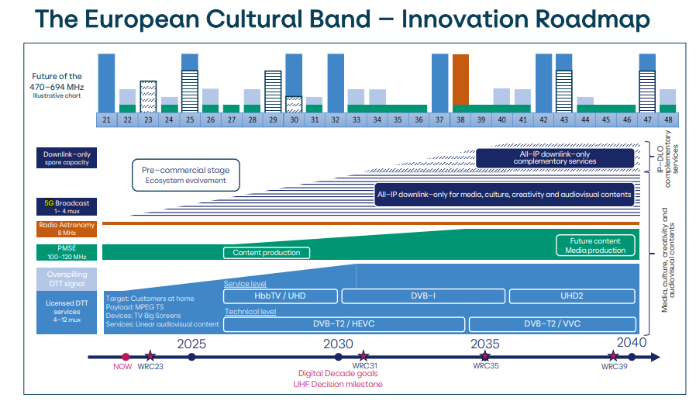

5. EVOLUȚIA SITUAȚIEI ECONOMICE
Structura și dimensiunea pieței audiovizualului
Industria audiovizuală este cea mai mare sursă de venituri și de locuri de muncă din sectorul mass-media european. În ultimii ani, aceasta s-a extins, incluzând nu doar cinematografia și radiodifuziunea, ci și serviciile video la cerere. Valoarea pieței audiovizualului din UE a fost estimată la 119 miliarde EUR în 2024. Cu o cotă de piață aproximativă de 22 %, aceasta se situează pe locul al doilea la nivel mondial, după Statele Unite (49 %), în timp ce China se situează pe locul al treilea, cu o cotă de 12 %. Piața mondială a crescut cu o rată de creștere anuală compusă (RCAC) de 4,59 % în perioada 2019-2024, în timp ce în UE aceasta a crescut cu 5,8 % față de 2023. Proiecțiile viitoare estimează o creștere constantă, dar mai lentă, de 3 % pe an (fără a lua în considerare inflația). După cum se poate observa în figura 8, ponderea audiovizualului în economia UE a scăzut ușor în ultimii ani, de la 0,64 % în 2019 la 0,59 % în 2023.
Figura 8: Ponderea pieței audiovizualului în produsul național brut
(Sursa: Observatorul European al Audiovizualului, Tendințe-cheie pentru 2025, 2025)
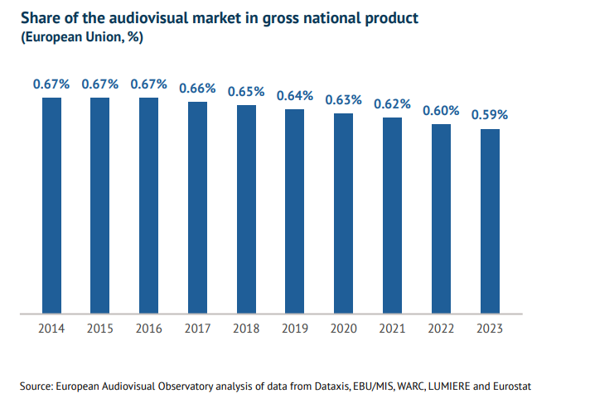
Platforme de distribuție TV
Conținutul audiovizual din UE este difuzat prin diverse metode și pe platformele de difuzare aferente. Televiziunea liniară este difuzată prin rețele TDT, prin satelit și prin cablu, precum și prin streaming prin conexiuni în bandă largă (IPTV). Televiziunea neliniară, și anume vizionarea conținutului la un moment ales de telespectator, și nu la ora difuzării, este difuzată în principal prin conexiuni la internet în bandă largă. Televiziunea în reluare le permite telespectatorilor să acceseze programe care au fost difuzate recent, în timp ce serviciile over-the-top (OTT) pun la dispoziție cataloage de conținut produs sau licențiat de furnizorii de servicii de streaming online (de exemplu, Netflix, Disney+, Amazon). Televiziunea neliniară este denumită în mod obișnuit „video la cerere” (video on demand – VoD) și poate fi oferită gratuit, prin intermediul unui model de abonament (SVoD) sau cu plata pentru fiecare conținut vizionat (transactional pay-per-view – TVoD).
Canalele de televiziune europene sunt difuzate printr-o combinație de rețele terestre și non-terestre. TDT reprezintă aproximativ 30 % din totalul canalelor de televiziune din Europa, în timp ce restul de 70 % sunt distribuite prin cablu, satelit, IPTV sau alte platforme. Conform datelor din decembrie 2024, prin TDT erau transmise 2 902 canale de televiziune, în comparație cu 6 634 de canale disponibile prin intermediul altor platforme.
Figura 9 prezintă evoluția platformelor de distribuție TV în Europa în perioada 2005-2025, conform bazei de date BNE-UER. Televiziunea analogică terestră a scăzut constant până la trecerea la TDT. TDT a atins un nivel maxim de 46 % în 2013 și apoi a rămas relativ stabilă, cu o scădere treptată la aproximativ 40 % în 2024. Televiziunea prin cablu înregistrează o ușoară tendință descendentă, scăzând de la aproximativ 35 % în 2006 la aproximativ 23 % în 2024. Televiziunea prin satelit rămâne la aproximativ 22 %, cu doar mici fluctuații în timp. În cele din urmă, IPTV a crescut semnificativ, de la aproape 0 % în 2006 la aproape 29 % în 2024.
Figura 9: Penetrarea platformelor de distribuție TV (Sursa: Baza de date DPM UER-BNE)
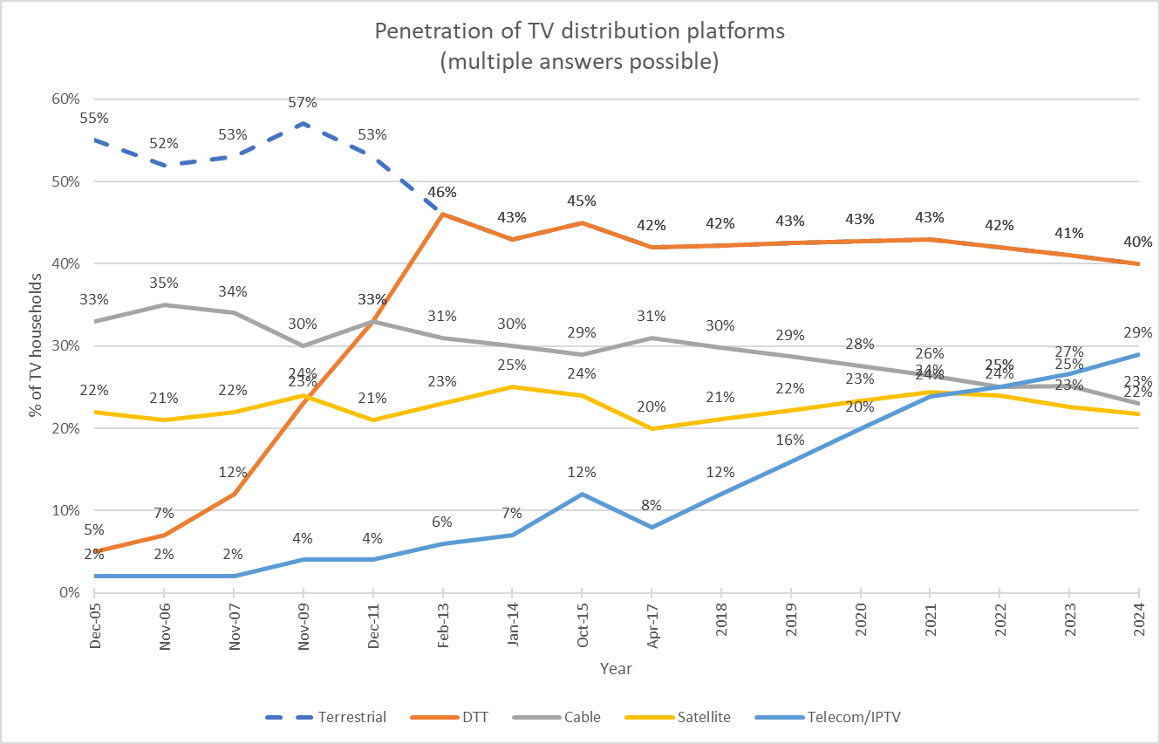
În acest context, datele recente din raportul RSPG arată modul în care aceste platforme sunt utilizate în întreaga UE. Raportul subliniază diversitatea platformelor utilizate în întreaga UE pentru distribuirea conținutului audiovizual, ponderea gospodăriilor care accesează televiziunea liniară prin TDT variind semnificativ de la un stat membru la altul. Figura 10 ilustrează această diversitate: TDT rămâne dominantă în țări precum Spania și Italia, în timp ce utilizarea sa este minimă în țări precum Suedia și Slovenia.

Figura 10: Utilizarea diverselor platforme din UE pentru distribuția de conținut audiovizual în 2025 (pe baza datelor disponibile furnizate de administrațiile naționale) (Sursa: Raportul RSPG)

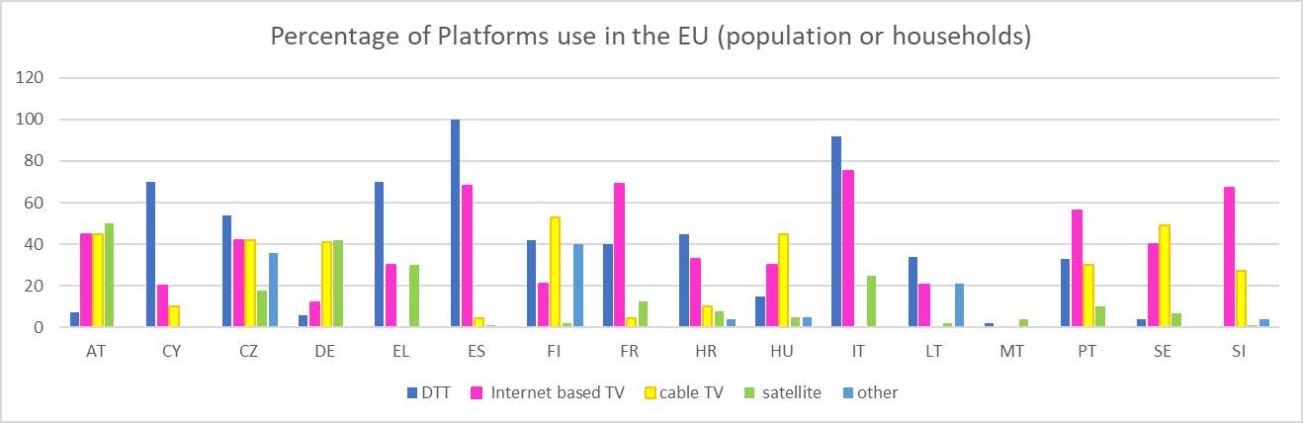
În completarea acestei perspective, datele furnizate de Observatorul European al Audiovizualului ilustrează distribuția platformelor de recepție TV primară în statele membre ale UE în 2024, exprimată ca procent din numărul gospodăriilor cu acces televiziune și defalcată în funcție de cablu, satelit, TDT și IPTV.
Figura 11: Distribuția platformelor de recepție TV primară în UE (2024)
(Sursa: Observatorul European al Audiovizualului privind datele Dataxis – Anuarul 2025)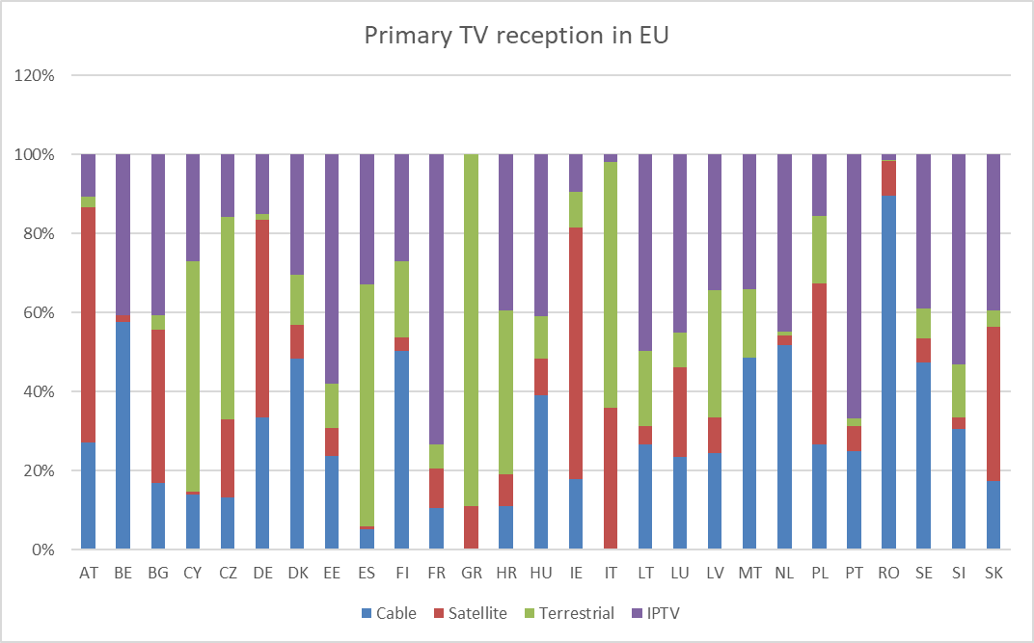
Figura 11: Distribution of primary TV reception platforms in the EU (2024)
(Source: European Audiovisual Observatory on Dataxis data – Yearbook 2025) Figura 11 evidențiază diferențele de la nivelul statelor membre, în timp ce figura 12 prezintă distribuția agregată la nivelul UE a recepției TV primare pe platforme. În 2024, recepția TV primară în UE era distribuită relativ uniform între diferite platforme, IPTV impunându-se ca cea mai răspândită metodă de recepție primară, reprezentând aproximativ 31 % din gospodăriile cu acces la televiziune. Au urmat îndeaproape televiziunea prin cablu și satelit, reprezentând aproximativ 25 % și, respectiv, 24 %, în timp ce televiziunea terestră (TDT) a rămas platforma principală pentru aproximativ 21 % dintre gospodării.
Figura 12: Recepția TV primară pe platforme în UE (2024)
(Sursa: Observatorul European al Audiovizualului privind datele Dataxis – Anuarul 2025)
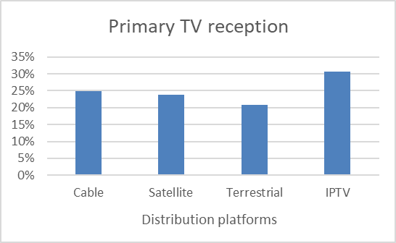
Evoluția impactului economic al TDT și al radiodifuziunii liniare
TDT este concepută în principal pentru furnizarea de servicii de televiziune liniară, și anume vizionarea unui program în timp ce acesta este transmis („în direct”). Costul scăzut pentru consumatori face ca aceasta să fie o opțiune răspândită pentru accesarea conținutului. Furnizarea de servicii de radiodifuziune cu acces liber în banda de frecvențe sub 700 MHz contribuie la economia UE în mod direct prin impactul economic al furnizorilor de servicii de transmisie și al canalelor de televiziune, precum și în mod indirect prin impactul economic asupra ecosistemului mai larg al producției de programe și al serviciilor auxiliare.
Astfel cum se arată în figura 13, veniturile radiodifuzorilor au crescut în termeni nominali, dar cota lor pe piața audiovizualului a scăzut la 53 % în 2025, comparativ cu 75 % în 2018. Pe de altă parte, veniturile din serviciile SVoD (video la cerere pe bază de abonament) continuă să crească și se preconiza că vor ajunge la 17 % din veniturile din sectorul audiovizual până în 2025.
Figura 13: Principalele tendințe în materie de venituri pe piața audiovizualului în perioada 2018-2025
(Sursa: Perspectivele industriei mass-media europene, CE 2025) 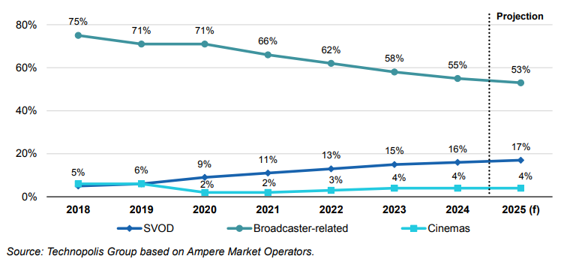
Această schimbare a cotelor de piață se reflectă și în modul în care radiodifuzorii își adaptează modelele de afaceri. Radiodifuzorii își consolidează prezența online. Creșterea veniturilor lor, deși modestă, provine din publicitatea în cadrul serviciilor lor de video la cerere (AVoD), care se preconizează că va ajunge la 30 % până în 2028, precum și din abonamente în cazurile în care serviciile lor de video la cerere urmează un model bazat pe abonament (SVoD). În ansamblu, aceste evoluții indică o convergență a modelelor de venituri: radiodifuzorii înregistrează pierderi de venituri din publicitatea liniară, dar își extind activitatea în domeniul serviciilor de streaming, în timp ce platformele exclusiv de streaming – care anterior se bazau exclusiv pe abonamente – se bazează tot mai mult pe publicitate.

Figura 14: Tendințele detaliate în materie de venituri pe piața audiovizualului din UE în perioada 2018-2026 (milioane EUR) (Sursa: Perspectivele industriei mass-media europene, CE 2025)
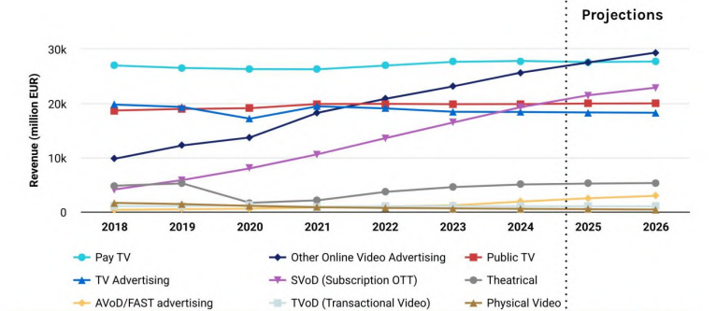

Această schimbare generală a modelelor de venituri se reflectă pe piața publicității. În Europa, cheltuielile totale cu publicitatea pentru televiziune, ziare și reviste, radio, cinematografe și spații în aer liber au scăzut de la 62,45 miliarde EUR în 2018 la 55,9 miliarde EUR în 2022, în timp ce cheltuielile pentru publicitatea online au crescut de la 49,7 miliarde EUR la 87 de miliarde EUR. În ansamblu, întreaga creștere a pieței publicității a provenit din publicitatea online. Figura 15 ilustrează modul în care ponderea cheltuielilor cu publicitatea pe termen mediu a evoluat între 2018 și 2022.
Figura 15: Cheltuieli cu publicitatea pe tip de suport
(Sursa: Observatorul European al Audiovizualului, Anuarul 2023-2024, 2024)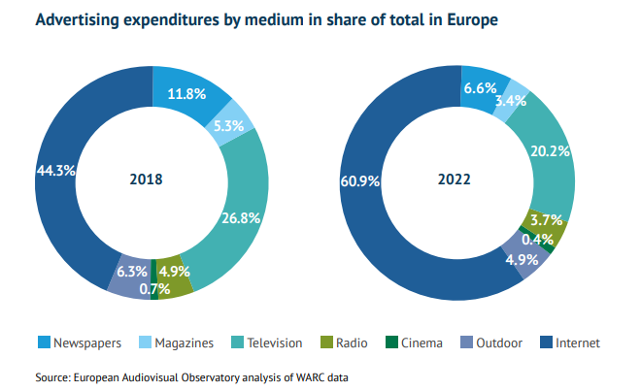

Tendințe și venituri în ceea ce privește abonamentele la televiziunea cu plată
Tendințele în ceea ce privește abonamentele la televiziunea cu plată oferă o perspectivă suplimentară asupra rolului în continuă evoluție al diferitelor platforme de distribuție. Figura 16 arată o tendință clară de trecere a abonamentelor la televiziunea cu plată de la platformele tradiționale la serviciile bazate pe IP. În timp ce numărul abonamentelor la televiziunea prin cablu și satelit este în scădere, serviciile IPTV și OTT înregistrează o creștere constantă, IPTV devenind principala platformă de televiziune cu plată. Televiziunea cu plată difuzată prin TDT rămâne marginală și continuă să scadă.
Figura 16: Numărul de abonamente la televiziunea cu plată, pe platforme
(Sursa: Observatorul European al Audiovizualului privind datele Dataxis – Anuarul 2025)
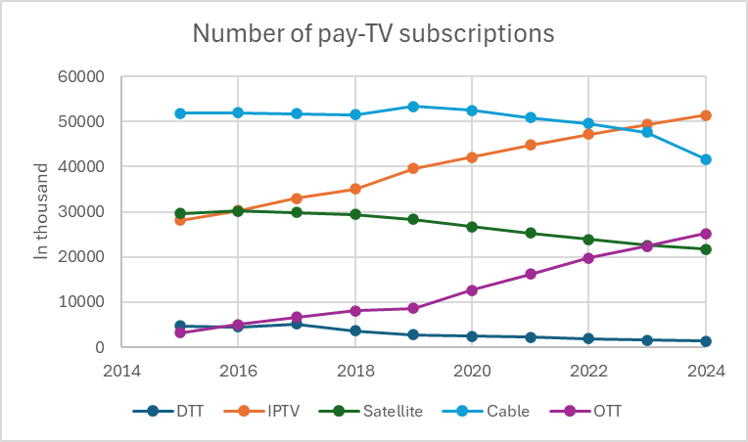
Aceste tendințe în materie de abonamente se reflectă în veniturile obținute din serviciile de televiziune cu plată. Astfel cum se arată în figura 17, veniturile din IPTV au crescut constant și reprezintă în prezent cea mai mare parte a veniturilor obținute din serviciile de televiziune cu plată, în timp ce veniturile din serviciile de televiziune prin cablu și satelit înregistrează o scădere constantă. Veniturile din OTT, deși sunt în continuare mai mici în termeni absoluți, au crescut rapid. În schimb, veniturile din serviciile de televiziune cu plată difuzată prin TDT rămân marginale și continuă să scadă.
Figura 17: Venituri obținute din serviciile de televiziune cu plată, pe platforme
(Sursa: Observatorul European al Audiovizualului privind datele Dataxis – Anuarul 2025)
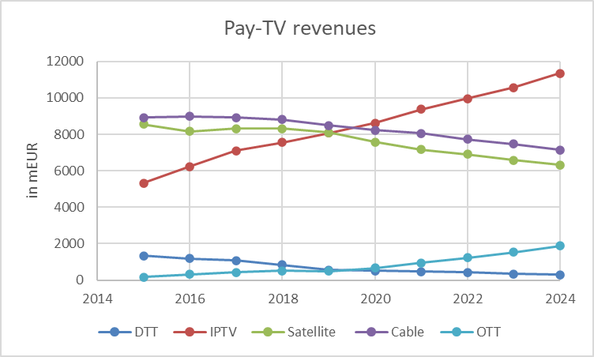

Costurile de investiții și costurile pentru consumatori ale trecerii la transmisia digitală
Amploarea modernizărilor infrastructurii și a replanificării rețelei legate de evoluția tehnologiei TDT generează costuri de investiții, care sunt supuse mai multor factori, în special dimensiunea și scara rețelei de transmisie TDT. Tranziția de la DVB-T la DVB-T2 (aproximativ 60 % din multiplexurile naționale din statele membre) necesită modificarea echipamentelor de transmisie TDT. Conform estimărilor realizate pentru un studiu anterior al Comisiei Europene, începând din 2016, costurile totale ale tranziției la DVB-T2 și MPEG4 s-ar situa între 585 de milioane EUR și 856 de milioane EUR pentru UE-27 și Regatul Unit, în timp ce costurile totale ale tranziției la DVB-T2 și HEVC s-ar situa între 439 de milioane EUR și 635 de milioane EUR.
Pe lângă modernizarea echipamentelor de transmisie, rezultă costuri și pentru consumatori, care au nevoie de receptoare de televiziune noi, cu tehnologie DVB-T2. Studiul anterior al Comisiei a estimat costul modernizării (forțate) a receptoarelor de televiziune, și anume a celor care nu au fost înlocuite în cadrul ciclului standard de înlocuire a televizoarelor în UE-27 și în Regatul Unit, astfel cum se arată în Table 2. S-a presupus că, în medie, consumatorii își înlocuiesc televizoarele o dată la șapte ani și că orice dată anunțată public pentru trecerea la transmisia digitală ar putea accelera acest proces (cu aproximativ 20 %), în timp ce orice schemă de sprijin guvernamental anunțată public ar putea întârzia acest proces (cu aproximativ 20 %). S-a constatat că, în timp, costul a scăzut datorită unei combinații între receptoarele mai ieftine (presupunând o reducere a prețului de 5 % pe an) și o proporție mai mică de receptoare care nu au fost înlocuite conform ciclului normal de înlocuire.
Tabelul 2: Costurile estimate pentru înlocuirea receptoarelor DVB-T2 în UE-27 și în Regatul Unit
Anul | 2018 | 2019 | 2020 | 2021 | 2022
Cost (milioane EUR), date privind gradul de penetrare din Eurobarometru
-Accelerare de 20 % | 1 564 | 1 316 | 1 108 | 932 | 784
Neutru | 1 418 | 1 155 | 940 | 766 | 623
Accelerare de 20 % | 1 281 | 1 008 | 794 | 625 | 492

Potrivit aceluiași studiu, 75 % din costuri ar fi suportate în trei state membre (Spania, Franța, Italia). Scenariul de înlocuire neutru generează rezultatele prezentate în Table 3, care arată că ~ 74 % din costuri vor fi suportate în continuare în trei state membre ale UE: Spania (~ 120 de milioane EUR în 2022), Franța (~ 130 de milioane EUR în 2022) și Italia (~ 170 de milioane EUR în 2022).
Tabelul 3: Costurile estimate pentru înlocuirea receptoarelor DVB-T2 în UE-27
Anul | 2018 | 2020 | 2022
Cost (milioane EUR), date privind gradul de penetrare din Eurobarometru
Neutru | 1 306 | 865 | 573
Costul pe gospodărie pare destul de modest, situându-se la 6,68 EUR în 2018, 4,43 EUR în 2020 și 2,93 EUR în 2022, presupunând un număr de 195,4 milioane de gospodării în cele 27 de state membre ale UE (Eurostat, 2021). Totuși, această medie pe gospodărie nu reflectă costul real pentru utilizatorii care ar putea fi nevoiți să cheltuiască câteva sute de euro pentru a-și înlocui televizorul.
Informațiile disponibile publicului cu privire la costul instalării de rețele cu frecvență unică în cadrul unei rețele de radiodifuziune sunt limitate, adesea deoarece acestea sunt adoptate în același timp cu alte îmbunătățiri. Cu toate acestea, studiile care compară cheltuielile operaționale ale rețelelor cu frecvență unică și ale rețelelor multifrecvență (MFN) echivalente – pe baza câștigurilor în ceea ce privește eficiența spectrală – indică faptul că realizarea unei creșteri cu 25 % a eficienței spectrale (o estimare optimistă pentru o rețea cu frecvență unică națională) conduce la costuri de transmisie aproximativ duble față de cele ale abordării MFN (Bettancourt și Peha, 2015).
Nu a fost publicată o analiză detaliată a costurilor care ar putea fi asociate cu o rețea de transmisie 5G. Cu toate acestea, raportul din 2025 intitulat „5G Broadcast: Horizons for Europe” (Transmisia 5G: orizonturi pentru Europa) subliniază că transmisia multicast, de tip „unu la mai mulți”, este mai eficientă din punctul de vedere al costurilor decât cea unicast pentru publicul larg și evenimentele în direct. Întrucât traficul video a reprezentat aproximativ 60 % din traficul rețelelor mobile în 2022 și se preconizează că va crește la 72 % până în 2030 (Arthur D. Little, 2023), tehnologia de transmisie 5G ar putea prelua până la 35 % din traficul video mobil, reducând încărcarea rețelei și limitând necesitatea unor investiții suplimentare sau a atribuirii de spectru suplimentar.
O analiză a UER din 2019 bazată pe difuzarea de conținut 5G unicast (așadar, care nu se aplică transmisiei 5G) a comparat costurile estimate de transmisie și implementare pentru distribuția de conținut în mai multe scenarii într-o țară europeană „normalizată”. În urma acestei analize, s-a constatat că menținerea TDT va implica costuri anuale recurente de 0,28 EUR pe persoană, crescând la 7,32 EUR pe persoană în cazul conținutului partajat prin TDT și 5G și la 15,05 EUR pe persoană în cazul conținutului transmis exclusiv prin 5G. Creșterea semnificativă a costurilor este cauzată de dimensiunile mai mari necesare pentru rețelele 5G atunci când transportă 100 % din traficul de pe platformele de comunicare socială.
Deși părțile interesate din PMSE subliniază nevoia tot mai mare de lărgime de bandă, determinată de creșterea numărului de evenimente și de producții de conținut (inclusiv la nivel transfrontalier), acestea subliniază, de asemenea, că utilizarea unor benzi noi, altele decât UHF, ar genera costuri suplimentare legate de promovarea unui ecosistem de echipamente standardizate. Un beneficiu esențial asociat utilizării (adesea fără licență) a benzii sub 700 MHz în întreaga Europă este faptul că utilizatorii PMSE pot călători pe distanțe mari cu echipamente standardizate, fiind necesare doar ajustări minime ale frecvențelor și formalități administrative minime în diferite zone.
Eficiență energetică
Părțile interesate din domeniul TDT subliniază că TDT este tehnologia de distribuție cea mai eficientă din punct de vedere energetic pentru televiziunea liniară, cu un impact minim asupra emisiilor de carbon. Aceasta are, de asemenea, costuri de acces scăzute pentru utilizatori. Inovarea tehnologică (transmisia 5G, UHD) este considerată importantă pentru sprijinirea TDT ca infrastructură digitală vitală. Studiul LOCAT (2021) confirmă această evaluare, arătând că TDT consumă doar o mică parte din energia electrică necesară pentru streamingul OTT și serviciile IPTV gestionate. Astfel cum se arată în figura 18, în toate țările analizate, TDT utilizează doar câțiva wați-oră pe oră de vizionare pe dispozitiv (de exemplu, 14 Wh în UE­28), în timp ce consumul de OTT este de câteva ori mai mare (până la 109 Wh în UE-28). Serviciile IPTV gestionate înregistrează, în general, cel mai mare consum de energie dintre toate platformele.
Figura 18: Eficiența energetică a diferitelor platforme
(Sursa: Studiu cantitativ privind emisiile de gaze cu efect de seră generate de difuzarea de conținut TV, proiectul LoCaT)
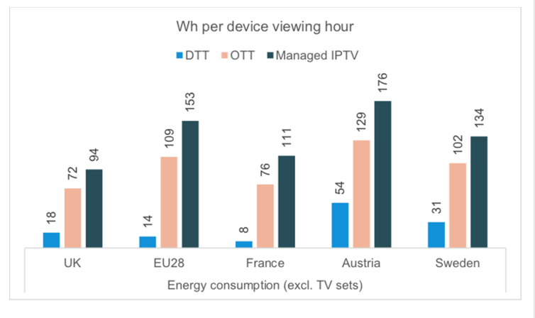
Oportunitate de investiții pentru utilizări alternative
Comunicații mobile (TMI)
Potrivit răspunsului GSMA la chestionarul RSPG din 2024, se preconizează că traficul de date mobile în rețelele celulare europene va crește cu un factor cuprins între doi și șapte până la sfârșitul deceniului, în funcție de țară. Raportul Ericsson privind mobilitatea indică faptul că traficul de date din rețelele mobile va continua să crească, deși cu o ușoară scădere de la an la an, preconizându-se o rată de creștere anuală compusă medie de aproximativ 17 % până în 2030. În Europa de Vest, se preconizează că traficul lunar de date mobile per telefon inteligent activ va crește cu o rată de creștere anuală compusă de aproximativ 13 % între 2024 și 2030, de la 22 GB în 2024 la 47 GB în 2030 pe lună. Aceasta reprezintă o creștere de 2,1 ori până la sfârșitul deceniului. Raportul lui Arthur D. Little estimează o rată de creștere anuală compusă de 25 % în medie pentru utilizările mobile (excluzând accesul fix fără fir, dar incluzând gospodăriile cu acces doar prin rețeaua mobilă), ceea ce ar însemna un factor de creștere de 4,75 în medie pentru UE. Se preconizează că traficul va continua să crească în rețelele mobile și după 2030, în timp ce tehnologia 6G și noile scenarii de utilizare ar urma să impulsioneze rata anuală de creștere. Accesul fix fără fir și internetul obiectelor vor contribui la exercitarea unei presiuni și mai mari asupra capacității rețelei.
În chestionarul RSPG, părțile interesate din domeniul serviciilor mobile au pledat pentru atribuirea primară a benzii sub 700 MHz către TMI, susținând că serviciile mobile necesită un potențial de capacitate mai mare în această bandă și că aceasta este adecvată pentru a sprijini viitoarea extindere a rețelelor 5G și 6G. Ele au susținut, de asemenea, că reatribuirea benzii către TMI ar reprezenta cea mai eficientă utilizare a acestei resurse de spectru limitate. Spectrul de bandă joasă este, de asemenea, considerat esențial pentru promovarea incluziunii digitale, în special prin îmbunătățirea acoperirii în zonele rurale. După 2030, se preconizează că introducerea tehnologiei 6G va permite noi aplicații la scară largă care vor stimula și mai mult creșterea traficului mobil. Printre acestea se numără comunicarea imersivă (de exemplu, realitatea extinsă), implementările masive ale internetului obiectelor, serviciile hiperfiabile și cu latență redusă, conectivitatea universală, comunicațiile bazate pe IA și tehnologiile integrate de detecție și comunicații (ISAC). Aceste aplicații necesită o conectivitate universală și fiabilă la scară largă și, prin urmare, vor beneficia în mod special de pe urma caracteristicilor de acoperire ale spectrului de frecvențe radio în bandă joasă.
Un raport GSMA oferă sprijin cantitativ în favoarea importanței unor frecvențe suplimentare sub 1 GHz: fiecare spectru suplimentar de 50 MHz de frecvențe sub 1 GHz este asociat cu o creștere cu 7 puncte procentuale a acoperirii 4G și cu o creștere cu 11 puncte procentuale a acoperirii 5G în zonele rurale, în timp ce utilizatorii din mediul rural petrec deja de peste două ori mai mult timp conectați la benzi joase decât utilizatorii din mediul urban atât în rețelele 4G, cât și în cele 5G.
Analiza GSMA indică, de asemenea, că principalele benzi de joasă frecvență utilizate în prezent în întreaga lume pentru 5G sunt cele de 600 MHz și 700 MHz, în timp ce benzile de 800 MHz și 900 MHz sunt încă utilizate pe scară largă pentru generațiile anterioare. Țările care implementează tehnologia 5G în benzile de 600/700 MHz au obținut o acoperire mai mare, o mai bună disponibilitate și o performanță îmbunătățită în spații închise. Se preconizează că tehnologia 5G în bandă joasă va contribui cu aproximativ 130 de miliarde USD la PIB-ul mondial în 2030, aproximativ jumătate din acest impact fiind determinat de internetul masiv al obiectelor (mIoT) , și anume de implementarea pe scară largă a dispozitivelor conectate cu putere mică, cum ar fi contoarele inteligente, senzorii de mediu și dispozitivele de urmărire a activelor. Pentru Europa, contribuția estimată este de aproximativ 26 de miliarde USD. În plus, utilizarea benzii UHF pentru serviciile mobile ar putea genera câștiguri de eficiență semnificative la nivelul infrastructurii, ceea ce ar putea reduce cerințele privind stațiile de bază cu până la 33 %, întrucât ar fi necesare mai puține amplasamente pentru a asigura același nivel de acoperire și performanță, în special în zonele rurale. Acest lucru ar sprijini, de asemenea, obiectivele UE în materie de durabilitate a mediului.
Protecția publică și intervenția în caz de dezastre (PPID)
În raportul RSPG, utilizatorii PPID subliniază importanța acoperirii zonelor rurale, subliniind necesitatea unui spectru suplimentar în banda de 470-694 MHz pentru a sprijini sistemele PPID. Aceștia remarcă faptul că atribuirile de frecvențe PPID existente nu mai sunt suficiente pentru a îndeplini cerințele operaționale în continuă evoluție, invocând limitările în ceea ce privește numărul de canale de voce simultane și constrângerile privind transmisia video și de date.
În acest context, părțile interesate din domeniul PPID indică o cerință de spectru de până la 60 MHz pentru a sprijini serviciile în bandă largă securizate, inclusiv difuzarea de conținut video în direct (video streaming) esențială pentru îndeplinirea misiunilor, și subliniază că o atribuire primară a spectrului respectiv pentru PPID ar facilita cooperarea paneuropeană și investițiile tehnologice pe termen lung.
Aplicații în domeniul apărării/militare
Părțile interesate din domeniul apărării și-au manifestat interesul pentru accesul la părți ale benzii de 470-694 MHz pentru a sprijini comunicațiile militare sigure și esențiale pentru îndeplinirea misiunilor. Ele au identificat cerințe urgente în materie de comunicații fiabile, inclusiv accesul la spații albe sau la subbenzi specifice, pentru a răspunde nevoilor operaționale actuale și viitoare.
Conform raportului RSPG, se estimează că necesarul de spectru pentru scopuri militare se situează între 48 MHz și 100 MHz, mai multe cazuri de utilizare la nivel național indicând necesitatea accesului la porțiuni ale benzii până în 2030 și ulterior. În special, a fost evidențiat accesul la partea inferioară a benzii (470-512 MHz), deoarece multe dintre dispozitivele radio militare existente pot fi configurate până la 512 MHz, permițând desfășurarea operațională imediată. Un astfel de acces ar putea contribui, de asemenea, la reducerea aglomerării principalelor benzi VHF/UHF militare (230-400 MHz).

6. EVOLUȚIA COMPORTAMENTULUI CONSUMATORILOR
Comportamentul publicului din întreaga UE reflectă o utilizare mixtă a serviciilor audiovizuale tradiționale și digitale. Deși TDT asigură difuzarea programelor de televiziune liniară – care au reprezentat, de-a lungul timpului, piatra de temelie a consumului media în UE –, datele arată că tendințele de vizionare s-au schimbat în ultimii ani și variază semnificativ de la un stat membru la altul și de la un grup demografic la altul.
Figura 19 ilustrează o scădere constantă a numărului de gospodării cu TDT între 2015 și 2024, reflectând o schimbare a comportamentului consumatorilor. În ansamblu, evoluția prezentată în figură sugerează că TDT continuă să joace un rol important pentru un număr semnificativ de gospodării, însă importanța sa relativă în ceea ce privește recepția televiziunii la nivelul gospodăriilor a scăzut de-a lungul timpului, reflectând tendințe mai ample către diversificarea platformelor.
Figura 19: Evoluția gospodăriilor care folosesc TDT în UE (2015-2024)
(Sursa: Observatorul European al Audiovizualului privind datele Dataxis – Anuarul 2025)
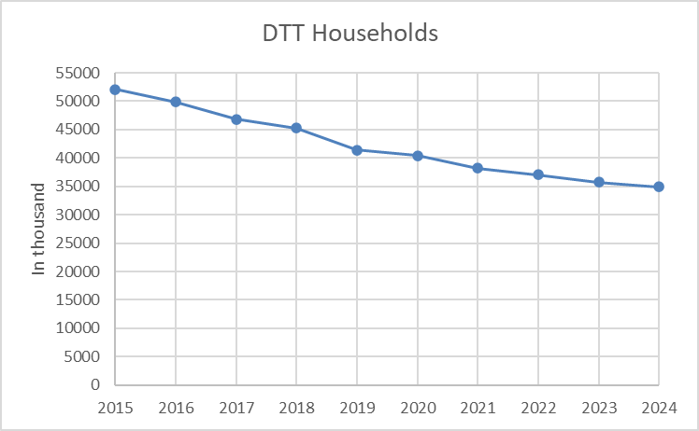

Pe lângă TDT, publicul din întreaga UE continuă să interacționeze atât cu formele tradiționale, cât și cu cele digitale de conținut audiovizual. În conformitate cu figura 20, vizionarea tradițională a canalelor de televiziune la momentul difuzării rămâne modul de consum cel mai frecvent (58 % dintre telespectatori făcând acest lucru de mai multe ori pe săptămână, dintre care 32 % - cel puțin o dată pe zi, iar 26 % - cel puțin o dată pe săptămână), procentaj neschimbat față de anii precedenți. Serviciile de streaming pe bază de abonament ocupă locul doi în acest clasament, la o distanță mică, 50 % dintre europeni utilizându-le cel puțin săptămânal (dintre care 25 % le utilizează cel puțin o dată pe zi, iar 25 % le utilizează cel puțin o dată pe săptămână), ceea ce reflectă modul în care platformele de streaming recuperează decalajul față de radiodifuzori. Prin comparație, serviciile online furnizate de canalele de televiziune tradiționale (BVoD) sunt utilizate de 41 % dintre europeni cel puțin săptămânal. În ceea ce privește frecventarea cinematografelor, 15 % dintre europeni declară că merg la cinema cel puțin săptămânal (în principal în orașele mari), în timp ce majoritatea (49 %) merg o dată pe lună sau de câteva ori pe an.
Figura 20: Frecvența utilizării serviciilor audiovizuale
(Sursa: Studiu privind publicul, comportamentul consumatorilor și preferințele legate de consumul de conținut media, CE 2025)
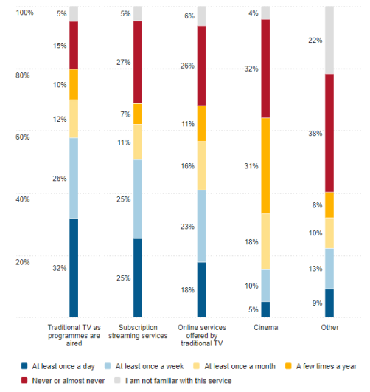
Figura 21 arată că timpul mediu zilnic de vizionare a televiziunii pe persoană în UE a fost, în linii mari, stabil între 2015 și 2019, înainte de a atinge un vârf temporar în perioada pandemiei de COVID-19 (2020-2021), după care a înregistrat o scădere.

Figura 21: Timpul mediu zilnic de vizionare a programelor TV pe persoană în UE (Sursa: Observatorul European al Audiovizualului pe Eurodata TV Worldwide până în 2020; Dataxis și presa din 2021 – Anuarul 2025)
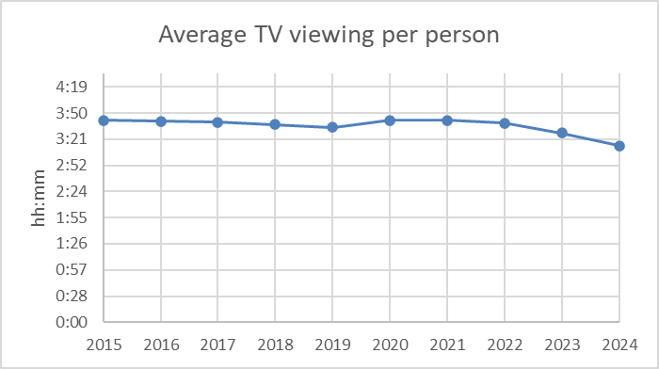
Deși televiziunea liniară rămâne, în general, mediul în care oamenii petrec cel mai mult timp, urmată de rețelele de socializare, YouTube s-a impus ca un factor-cheie în consumul de conținut audiovizual. YouTube are în prezent în UE o pondere aproape la fel de mare ca ponderea totală a serviciilor SVoD, ceea ce evidențiază rolul său central în remodelarea modelelor de consum audiovizual (a se vedea figura 22).
Figura 22: Timpul de vizionare a diferitelor servicii mass-media din UE
(Sursa: Studiu privind publicul, comportamentul consumatorilor și preferințele legate de consumul de conținut media, CE 2025)
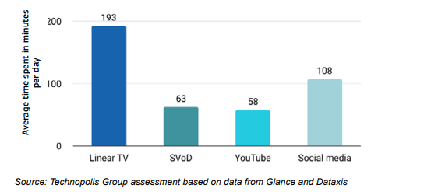
În același timp, modelele de consum audiovizual diferă puternic de la o grupă de vârstă la alta. Modelele de consum audiovizual ale tinerilor se caracterizează printr-o orientare către vizionarea la cerere, cu prioritate pentru conținutul digital, și o îndepărtare de la difuzarea tradițională. Serviciile de streaming pe bază de abonament ocupă un loc central în obiceiurile audiovizuale ale tinerilor. Aproximativ o treime utilizează zilnic aceste platforme (față de 25 % din populația generală), în timp ce televiziunea tradițională este mult mai puțin utilizată, doar 15 % dintre aceștia urmărind-o zilnic (față de 32 % din populația generală).
Dovezile furnizate de UER confirmă, de asemenea, acest decalaj între generații (figura 23). Timpul mediu zilnic de vizionare pentru toate categoriile de public este în continuare de aproximativ trei ore, iar persoanele în vârstă (peste 60 de ani) vizionează aproximativ cinci ore pe zi, ceea ce demonstrează obiceiuri stabile și un atașament puternic față de transmisiile de televiziune. În schimb, telespectatorii mai tineri (cu vârsta sub 35 de ani) – în special cei cu vârste cuprinse între 14 și 25 de ani – vizionează puțin peste o oră pe zi și se reorientează rapid către platformele digitale, la cerere și mobile. Creșterea temporară înregistrată în 2020 ca urmare a pandemiei de COVID-19 a fost urmată de o scădere continuă, ceea ce confirmă o tendință pe termen lung.
Figura 23: Timpul mediu zilnic de vizionare a programelor TV
(Sursa: Audience Trends Television 2025, Media Intelligence Service, UER)
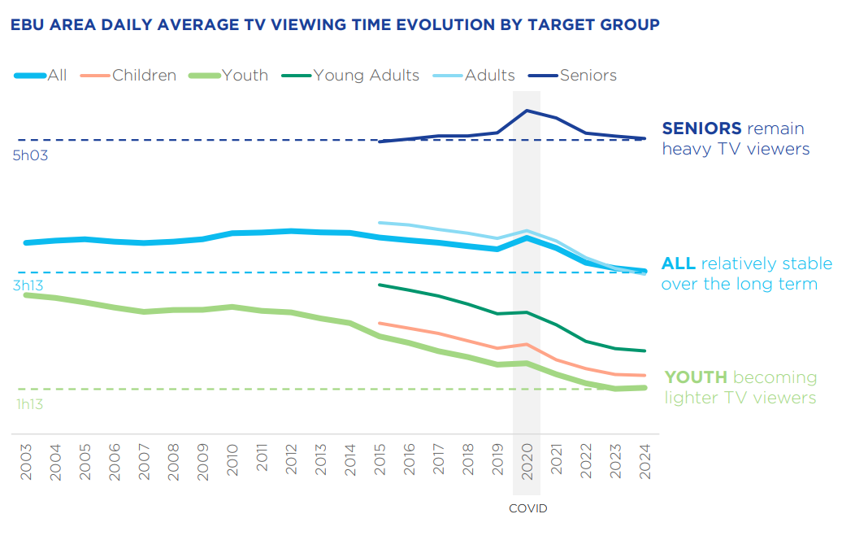

7. EVOLUȚII SOCIALE ȘI CULTURALE
Sectorul radiodifuziunii consideră că banda sub 700 MHz este „banda culturală” a Europei, destinată pe termen lung să promoveze: (i) universalitatea și accesibilitatea conținutului mediatic; (ii) producția media locală și durabilă și (iii) diversitatea și bogăția valorilor culturale naționale și regionale. Mass-media publică autonomă este considerată un factor-cheie al evoluțiilor sociale, culturale și democratice. Deși politicile culturale și în domeniul mass-media sunt stabilite de statele membre, articolul 167 alineatul (4) din TFUE impune UE să țină seama de aspectele culturale și, în special, să respecte și să promoveze diversitatea culturilor sale.
Decizia privind utilizarea benzii UHF (considerentul 11) subliniază necesitatea previzibilității în materie de reglementare în ceea ce privește disponibilitatea unei cantități de spectru suficiente pentru a asigura un mediu propice pentru investiții, așa încât obiectivele politicilor audiovizuale naționale și ale UE, cum ar fi coeziunea socială, pluralismul mijloacelor de informare în masă și diversitatea culturală, să poată fi îndeplinite. Raportul Lamy către Comisie a subliniat principiile de bază ale pluralismului și diversității culturale care stau la baza modelului audiovizual european.
Radiodifuziunea terestră a jucat în mod tradițional un rol esențial în furnizarea serviciilor publice mass-media. Trecerea la transmisia digitală a serviciilor de radiodifuziune terestră a sporit capacitatea rețelelor TDT și a facilitat introducerea unui număr mai mare de servicii de televiziune publice și comerciale cu acces liber, alături de TDT cu plată. Costul scăzut al TDT pentru consumatori înseamnă că aceasta rămâne o metodă obișnuită de acces la transmisiile serviciilor publice mass-media (PSM – Public Service Media), care au constituit o sursă esențială de interpretare socială a știrilor și a evenimentelor. Cerințele de accesibilitate pentru canalele PSM sunt menite să asigure accesul continuu la programe pentru persoanele vulnerabile din punct de vedere social și pentru persoanele cu handicap, în special pentru cele cu deficiențe de auz și de vedere, contribuind astfel la un peisaj informațional diversificat și de încredere, bazat pe un conținut fiabil de interes public.
Studiul Comisiei a evaluat disponibilitatea unor platforme PSM alternative în 16 state membre. Conținutul difuzat de radiodifuziunile publice este disponibil prin TDT în toate statele membre analizate, dar nu în mod consecvent pe fiecare platformă alternativă. TDT furnizează servicii cu acces liber în aproape toate cazurile, cu excepția Belgiei (numai Valonia) și a Austriei. În multe state membre, cerințele legale sau de obținere a unei licențe asigură faptul că TDT ajunge la o mare parte a populației. Platformele alternative nu pot garanta această acoperire: rețelele de cablu și IPTV sunt adesea indisponibile în zonele rurale din cauza costurilor ridicate de implementare. Alternativele existente la TDT cu acces liber sunt accesibile numai abonaților, fie ca parte a unui pachet plătit, prin intermediul unui card de acces de tip „free-to-view”, fie prin intermediul unui abonament la internet sau la telefonia mobilă. Aceste alternative bazate pe abonament ar putea reprezenta un obstacol financiar pentru persoanele care nu își pot permite sau nu doresc să plătească pachetele comerciale.
TDT joacă un rol deosebit de important în difuzarea programelor la nivel local și regional: aproape 49 % din totalul canalelor locale și regionale utilizează TDT, în comparație cu doar 21 % din canalele naționale. Trei din patru canale de televiziune disponibile pe rețelele digitale terestre au o grilă de programe de interes general. Serviciile publice mass-media beneficiază, în general, de acces prioritar la rețelele TDT, iar serviciile lor sunt, în principal, canale de interes general cu o ofertă largă de programe. În schimb, conținutul programelor canalelor de televiziune disponibile pe toate platformele de distribuție tinde să fie mai tematic.
Figura 24 ilustrează țările care furnizează conținut cu acces liber la nivel național, regional și local. Aceasta arată că dependența de TDT este foarte ridicată în majoritatea țărilor UE și crește de la nivel național la nivel regional și local. Acest lucru indică faptul că publicul se bazează în mare măsură pe TDT pentru a accesa conținut de interes local și regional, inclusiv știri locale, programe culturale și conținut relevant pentru comunitate.

Figura 24: DTTB cu acces liber la nivel național, regional și local în toate țările UE (Sursa: Raportul RSPG)
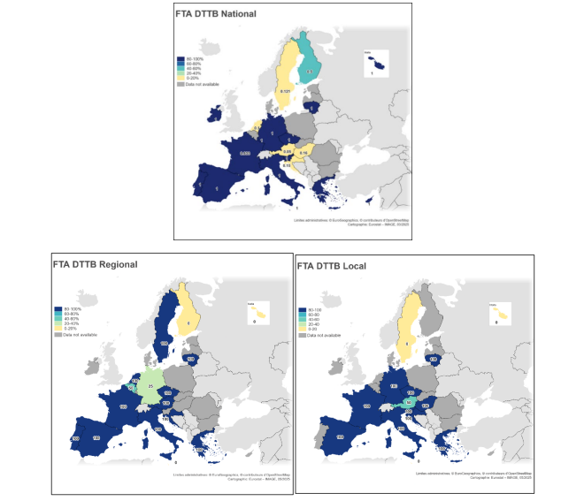

8. CONCLUZII
Banda de frecvențe 470-694 MHz este în continuare cea mai strategică și esențială porțiune a spectrului terestru pentru Uniunea Europeană. La nivel internațional, banda sub 700 MHz din regiunea 1 a UIT este reglementată de reglementările pentru radiocomunicații ale UIT și de Acordul de la Geneva din 2006 (GE06), acesta din urmă stabilind planul de frecvențe și procedurile de coordonare transfrontalieră. Banda este, de asemenea, inclusă pe ordinea de zi provizorie a CMR-31, care ar trebui să revizuiască atribuirea benzii și să ia în considerare posibile măsuri de reglementare.
Banda sub 700 MHz continuă să susțină atât radiodifuziunea terestră digitală, cât și aplicațiile PMSE audio, care joacă un rol esențial în sprijinirea diversității culturale, a pluralismului mijloacelor de informare în masă și a producției de conținut în direct. În același timp, platformele media alternative față de TDT (prin satelit și prin cablu/fibră optică) oferă tot mai mult acces la un conținut TV și video diversificat, contribuind totodată la îndeplinirea obiectivelor de politică publică. Concurența tot mai mare pentru această bandă – în special din partea comunicațiilor mobile (TMI), a PPID și a sectorului apărării – face necesară monitorizarea utilizării spectrului și analiza nevoilor în materie de spectru și subliniază importanța menținerii unui cadru de reglementare a spectrului flexibil și orientat spre viitor, capabil să răspundă tendințelor în continuă evoluție ale pieței, susținute de factorii tehnologici și de cererea societății.
Utilizarea actuală și cea planificată a benzii pentru TDT și PMSE variază considerabil de la un stat membru la altul și reflectă diferențele în ceea ce privește nevoile piețelor naționale, implementarea tehnologiei și comportamentul publicului. În mai multe state membre, TDT continuă să fie utilizată pe scară largă și este esențială pentru PSM, în timp ce în altele rolul său s-a diminuat în favoarea unor platforme alternative, cum ar fi televiziunea prin cablu, IPTV și prin satelit. Un stat membru intenționează deja să elibereze banda de frecvențe utilizată pentru TDT după anul 2027. Aceste variații fac ca o soluție uniformă la nivelul UE pentru utilizarea pe termen lung a benzii să fie nepractică în această etapă. În medie, în UE, utilizarea TDT înregistrează o scădere perceptibilă în ultimii ani, numărul estimat de gospodării care utilizează TDT scăzând de la aproximativ 52,1 milioane în 2015 la 34,9 milioane în 2024 (o scădere globală de aproximativ 33 %). Prin urmare, o soluție mai convergentă ar putea fi mai probabilă pe termen mediu.
Deocamdată, politica în materie de spectru a UE, aflată în evoluție, ar trebui prin urmare să țină cont de nevoile naționale și să permită atât menținerea accesului la radiodifuziunea terestră și la echipamentele PMSE audio, cât și noi utilizări, cum ar fi comunicațiile mobile sau PPID, asigurând totodată coexistența acestora la nivel transfrontalier. Politica în materie de spectru a UE ar trebui să promoveze scenarii de coexistență pentru utilizarea pe termen lung a benzii sub 700 MHz în toate statele membre și să permită viteze diferite în cazul unei potențiale reorientări a spectrului de frecvențe sub 700 MHz către cazuri de utilizare alternative. Această abordare necesită o coordonare la nivelul UE și un cadru juridic adaptat exigențelor viitorului, iar succesul ei va depinde în mare măsură de o viziune îndrăzneață în materie de reglementare și de disponibilitatea unor soluții tehnice adecvate.
În acest sens, avizul RSPG subliniază că orice acțiune de reglementare viitoare a UE ar trebui, în măsura posibilului: (i) să faciliteze punerea în aplicare a diverselor scenarii în statele membre, (ii) să promoveze urmărirea unor utilizări compatibile și (iii) să se concentreze asupra mijloacelor de realizare a acestora. În aceeași ordine de idei, raportul RSPG subliniază necesitatea unui cadru flexibil, orientat spre viitor, care să recunoască importanța continuă a TDT și a echipamentelor PMSE audio în unele state membre, abordând în același timp cererea pentru alte utilizări, cum ar fi serviciile mobile în bandă largă, în alte state membre.
Din perspectiva gestionării spectrului, un obiectiv general de politică al UE ar trebui să fie în continuare asigurarea utilizării eficace și eficiente a benzii de 470-694 MHz în cadrul unei abordări coordonate și diferențiate, respectând diversitatea circumstanțelor naționale, menținând în același timp flexibilitatea necesară pentru a răspunde evoluțiilor tehnologice viitoare, cerințelor în continuă evoluție în materie de conectivitate și cererilor emergente în materie de spectru de frecvențe radio. Asigurarea echilibrului dificil pe calea tranziției pare fezabilă la nivelul UE, dar se bazează în mare măsură pe cooperarea intensă și pe lucrările pregătitoare ale statelor membre și ale Comisiei pentru perioada de după 2030.

APENDICE
Lista abrevierilor
Abreviere | Explicație
5BSTF | Grupul operativ strategic pentru transmisia 5G
IA | Inteligență artificială
AV | Audiovizual
AVC | Codificare video avansată
BVoD | Transmisiile video la cerere ale radiodifuzorilor se referă la serviciile video la cerere create de posturile de televiziune tradiționale.
BNE | Broadcast Networks Europe
BWA | Acces fără fir în bandă largă
RCAC | Rata compusă a creșterii anuale
Televiziune în reluare | Acces la cerere la programele care au fost difuzate recent în direct, disponibile pentru o perioadă limitată după transmisie.
CEPT | Conferința europeană a administrațiilor de poștă și telecomunicații
DSL | Linie digitală de subscriere
DPM | Promovarea și monitorizarea DTTB
TDT | Televiziune digitală terestră
DTTB | Transmisie a programelor de televiziune digitală terestră
DVB-HB | Transmisie video digitală – transmisie la domiciliu
DVB-I | Transmisie video digitală – internet
DVB-T | Transmisie video digitală – terestră
DVB-T2 | Transmisie video digitală – terestră (generația a 2-a)
UER | Uniunea Europeană de Radio și Televiziune
CE | Comisia Europeană
ETSI | Institutul European de Standardizare în Telecomunicații
UE | Uniunea Europeană
FTA | Cu acces liber
GE06 | Acordul de la Geneva din 2006
HbbTV | Televiziune hibridă cu transmisie în bandă largă
HD | Înaltă definiție
HDR | Tehnologie cu interval dinamic ridicat care permite îmbunătățirea contrastului, a luminozității și a reproducerii culorilor
HDTV | Televiziune de înaltă definiție
HEVC | Codificare video de înaltă eficiență
HPHT | High-power high-tower
TMI | Telecomunicații mobile internaționale
IoT | Internetul obiectelor
IPTV | Televiziune prin internet Orice serviciu de televiziune furnizat printr­o rețea de protocol de internet, inclusiv internetul public.
UIT | Uniunea Internațională a Telecomunicațiilor
Televiziune liniară | Conținut de televiziune programat, difuzat prin radiodifuziune (televiziune digitală terestră, satelit, cablu) sau prin internet
MENA | Orientul Mijlociu și Africa de Nord
MMDS | Serviciu de distribuție multicanal și multipunct
MPEG2 | Standardul de codificare video MPEG2 a fost al doilea dintr-o serie de standarde elaborate de Moving Pictures Expert Group.
MPEG4 | Standardul de codificare video MPEG4 a fost al patrulea dintr-o serie de standarde elaborate de Moving Pictures Expert Group.
MFN | Rețea multifrecvență
SM | Stat membru
NGA | Audio de generație următoare
OTT | Over-the-top. Include toate serviciile IPTV furnizate prin intermediul internetului public deschis, cu maxima diligență posibilă, fără garanții privind calitatea serviciului, rata de biți sau fiabilitatea.
PMSE | Producția de programe și evenimente speciale
PPID | Protecția publică și intervenția în caz de dezastre
PSM | Servicii publice mass-media
RA | Radioastronomie
RSPG | Grupul pentru politica în domeniul spectrului de frecvențe radio
Raportul RSPG | Se referă la RSPG25-33
SD | Definiție standard
SFN | Rețea cu frecvență unică
SVOD | Video la cerere pe bază de abonament
TDF | Télédiffusion de France
TVOD | Video la cerere cu plata pentru fiecare conținut vizionat (plata la vizionare)
UHD | Rezoluție ultra HD (4K)
UHD 2 | Rezoluție ultra HD 2 (8K)
UHF | Frecvență ultraînaltă (~ 300 MHz-~ 3 GHz)
Streaming video | Furnizarea online de conținut video pe care utilizatorii îl pot viziona instantaneu, fără descărcare.
VOD | Video la cerere. Se referă la serviciile care le permit utilizatorilor să aleagă și să vizioneze conținut video ori de câte ori doresc, mai degrabă decât să urmărească un program.
VSP | Platforme de partajare a materialelor video. Acestea sunt platforme online pe care utilizatorii încarcă, partajează și vizionează conținut audiovizual, de obicei materiale video scurte sau medii.
VVC/ H.266 | Codificare video versatilă
WMAS | Sisteme audio cu mai multe canale fără fir
CMR | Conferința Mondială pentru Radiocomunicații

Decizia (UE) 2017/899 a Parlamentului European și a Consiliului din 17 mai 2017 privind utilizarea benzii de frecvențe de 470-790 MHz în Uniune, JO L 138, 25.5.2017, p. 131, ELI: http://data.europa.eu/eli/dec/2017/899/oj.
Avizul RSPG, Strategia privind utilizarea viitoare a benzii de frecvențe de 470-694 MHz după 2030 în UE (RSPG23-035).
Raportul RSPG, Evaluarea utilizării viitoare a benzii de frecvențe de 470-694 MHz în cadrul UE (RSPG25-33).
Raportul final al studiului Comisiei poate fi consultat la următoarea adresă: https://op.europa.eu/publication-detail/-/publication/d77a592e-4f54-11ed-92ed-01aa75ed71a1.
Cu excepția subbenzii de 608-614 MHz în regiunea 2 a UIT.
În scopuri de reglementare, Reglementările radio UIT împart lumea în trei regiuni geografice. Regiunea 1 a UIT cuprinde Europa, Africa și Orientul Mijlociu.
Toate statele membre ale UE, cu excepția Ciprului, a Greciei și a Sloveniei (a se vedea nota de subsol nr. 5.296 din Reglementările radio UIT din 2024).
Germania, Austria, Danemarca, Estonia (precum și Liechtenstein, Serbia și Elveția), în ordinea în care apar în nota de subsol nr. 5.291A din Reglementările radio UIT din 2024.
Armenia, Azerbaidjan, Belarus, Federația Rusă, Georgia, Kazahstan, Uzbekistan, Kârgâzstan, Tadjikistan, Turkmenistan și Ucraina.
Arabia Saudită, Camerun, Côte d’Ivoire, Egipt, Etiopia, Israel, Libia, Republica Arabă Siriană, Ciad și Yemen.
Arabia Saudită, Camerun, Egipt, Emiratele Arabe Unite, Israel, Iordania, Libia, Oman, Qatar, Republica Arabă Siriană și Sudan.
Arabia Saudită, Bahrain, Egipt, Emiratele Arabe Unite, Irak, Iordania, Kuweit, Oman, Palestina*, Qatar și Republica Arabă Siriană. (* Denumirea „Palestina” nu trebuie interpretată ca o recunoaștere a statului Palestina și nu aduce atingere poziției fiecărui stat membru în parte pe această temă.)
Gambia, Mauritania, Namibia, Nigeria, Senegal, Somalia, Tanzania și Ciad.
Telecomunicațiile mobile internaționale (TMI) reprezintă cadrul Uniunii Internaționale a Telecomunicațiilor (UIT) pentru sistemele în bandă largă mobile de la nivel mondial, stabilind standarde pentru diferite generații, cum ar fi 3G (IMT-2000), 4G (IMT-Advanced), 5G (IMT-2020) și 6G (IMT-2030), pentru a asigura o conectivitate și servicii globale neîntrerupte.
Bahamas, Barbados, Canada, Chile, Cuba, Statele Unite, Guyana, Jamaica, Mexic și Panama.
Bahamas, Barbados, Belize, Canada, Columbia, El Salvador, Statele Unite, Guatemala, Jamaica și Mexic.
În conformitate cu Reglementările radio UIT din 2024 (a se vedea nota de subsol nr. 5.308 A), stațiile de servicii mobile din sistemul TMI din banda de frecvențe de 600 MHz fac obiectul unui acord în temeiul articolului 9.21 din RR ale UIT și nu trebuie să cauzeze interferențe prejudiciabile serviciului de radiodifuziune din țările învecinate și nici să solicite protecție din partea acestuia.
Acordul de la Geneva din 2006 (GE06) este un tratat internațional adoptat în cadrul Conferinței regionale pentru radiocomunicații (RRC-06), care a avut loc la Geneva în perioada 15 mai-16 iunie 2006 sub auspiciile Uniunii Internaționale a Telecomunicațiilor. Acesta a stabilit planurile de frecvențe pentru radiodifuziunea digitală terestră (benzile 174-230 MHz și 470-862 MHz) în regiunea 1 a UIT și a stabilit perioada de tranziție de la radiodifuziunea analogică la cea digitală.
Studiul Comisiei privind utilizarea benzii sub 700 MHz în Uniunea Europeană, 2022. Raportul său final poate fi consultat la următoarea adresă: https://op.europa.eu/publication-detail/-/publication/d77a592e-4f54-11ed-92ed-01aa75ed71a1.
Raportul RSPG, Evaluarea utilizării viitoare a benzii de frecvențe de 470-694 MHz în cadrul UE (RSPG25-33).
Sursa: Raportul RSPG.
Gospodării cu acces la televiziune care utilizează TDT, fie ca unică modalitate de recepție, fie alături de alte platforme.
Sursa: Raportul RSPG.
10 din cele 21 de state membre respondente. Sursa: Raportul RSPG.
Sursa: Studiul Comisiei, p. 198.
Sursa: Raportul RSPG.
A se vedea nota de subsol nr. 5.149 din reglementările pentru radiocomunicații ale UIT din 2024.
UIT-R, 2021. Raportul UIT-R BT.2302-1 Cerințe privind spectrul de frecvențe pentru transmisiile de televiziune terestră în banda de frecvențe UHF în regiunea 1 a UIT și în Republica Islamică Iran.
Sursa: Studiul Comisiei.
ETSI TS 103 770 V1.1.1, Radiodifuziunea video digitală (DVB – Digital Video Broadcasting); Identificarea serviciilor și metadatele programelor pentru DVB-I.
3GPP este abrevierea folosită pentru „3rd Generation Partnership Project” (proiect de parteneriat de a treia generație), care este o colaborare internațională a organizațiilor de standardizare în telecomunicații. Specificațiile sale se referă la tehnologiile de telecomunicații celulare, inclusiv accesul radio, rețeaua centrală și capacitățile de servicii, care oferă o descriere completă a sistemului pentru telecomunicațiile mobile.
https://broadcast-networks.eu/wp-content/uploads/South-180-5G-Broadcast-Horizons-for-Europe-0311.pdf.
În loc să se bazeze exclusiv pe transmisia 5G, mulți anticipează o soluție hibridă care combină transmisia 5G cu suportul radio de bandă largă, permițând trecerea fără sincope între televiziunea liniară și aplicațiile neliniare.
BNE: o foaie de parcurs privind inovarea pentru banda inferioară UHF: https://broadcast-networks.eu/wp-content/uploads/Broadcast-Networks-Europe-European-Cultural-Band-Innovation-Roadmap-for-the-470-694-MHz-Band.pdf?utm_source=chatgpt.com.
Déployer la TV en 5G Broadcast en France: modalités techniques, économiques et réglementaires, 2025.
Franța, Germania, Polonia, Italia, Belgia și Republica Cehă.
O aplicație „cu etichetă albă” este o aplicație gata dezvoltată de un furnizor terț, pe care întreprinderile o pot personaliza și prezenta ca fiind propria lor aplicație.
De exemplu, ecoul audio, pierderea sincronizării între artiștii interpreți sau executanți și sistemele de sonorizare, perturbarea comunicării din culise etc.
Sursa: Raportul RSPG.
ETSI TR 103 450 V1.1.1 (2017-07).
A se vedea: https://broadcast-networks.eu/wp-content/uploads/BNE-innovation-roadmap-infographic.pdfBroadcast-Networks-Europe-European-Cultural-Band-Innovation-Roadmap-for-the-470-694-MHz-Band.pdf
Perspectivele industriei mass-media europene), CE 2025.
Observatorul European al Audiovizualului, Anuarul 2023-2024, 2024, https://rm.coe.int/yearbook-key-trends-2023-2024-en/1680aef0c0.
OEA, Tendințe-cheie pentru 2025, 2025, https://rm.coe.int/key-trends-2025-en/1680b4e91d.
OTT se referă la serviciile furnizate prin internetul public, fără a fi gestionate sau controlate de operatorul de rețea.
Serviciile mass-media audiovizuale în Europa – date din 2024, Observatorul European al Audiovizualului (OEA), 2025.
„Altele” din figura 10 se referă la platformele menționate de statele membre: Croația (serviciu OTT), Ungaria (furnizori de servicii de streaming, inclusiv atât servicii bazate pe abonament, cât și finanțate prin publicitate), Lituania (IPTV) și Slovenia [MMDS (serviciu de distribuție multicanal și multipunct) și BWA (acces fără fir în bandă largă), utilizate ca tehnologii fără fir suplimentare pentru distribuția TV în zone cu acoperire limitată a rețelei fixe].
Rețeaua de recepție primară se referă la principala platformă de distribuție TV utilizată de o gospodărie, chiar dacă gospodăria respectivă are acces la mai multe platforme.
Observatorul European al Audiovizualului, Anuarul 2023-2024.
Sursa: Studiul Comisiei.
Estimările se bazează pe ipotezele din 2016 și ar trebui considerate orientative, deoarece nu reflectă inflația sau faptul că o serie de state membre și-au încheiat între timp tranziția către DVB-T2.
LS Telcom, VVA, 2016: Study on the Economic and Social Impact of Repurposing the 700 MHz band for Wireless Broadband Services in the European Union (Studiu privind impactul economic și social al reutilizării benzii de 700 MHz pentru serviciile în bandă largă fără fir în Uniunea Europeană). Estimările reprezintă costurile începând cu 2016; ca atare, inflația și tranziția statelor membre la DVB-T2 ar afecta costurile dacă acestea ar fi suportate în prezent.
Neutru se referă la scenariul de referință utilizat în studiu. Acesta presupune că consumatorii își înlocuiesc televizoarele conform ciclului normal de înlocuire (în medie, o dată la șapte ani).
Raportul intitulat „Transmisia 5G: orizonturi pentru Europa”, South 180 pentru BNE, 2025.
UER, 2019. „Technical Review: Cost analysis of orchestrated 5G networks for broadcasting” (Analiză tehnică: analiza costurilor rețelelor 5G orchestrate pentru radiodifuziune). https://tech.ebu.ch/docs/techreview/EBU_Tech_Review_2019_Lombardo_Cost_analysis_of_orchestrated_5G_networks_for_broadcasting.pdf?utm_source=chatgpt.com. Studiul a luat în considerare cazurile în care (a) TDT continuă să funcționeze în forma actuală, (b) conținutul este transmis exclusiv prin rețelele mobile 5G și (c) conținutul este distribuit atât prin infrastructura TDT existentă, cât și prin rețelele mobile 5G, cu toate că o parte majoritară (75 % din trafic) este transmisă prin TDT. Studiul a luat în considerare doar costul total al fiecăruia dintre aceste modele, și nu repartizarea costurilor. Prin urmare, este dificil să se extrapoleze costurile pentru o anumită parte.
Quantitative study of the GHG emissions of delivering TV content (Studiu cantitativ privind emisiile de GES generate de difuzarea de conținut TV).
Serviciile IPTV gestionate se referă la serviciile IPTV care sunt furnizate și controlate de un operator de telecomunicații prin intermediul unei rețele dedicate și gestionate, și nu prin intermediul internetului deschis.
Raportul Ericsson privind mobilitatea, 2025.
The evolution of data growth in Europe (Evoluția creșterii datelor în Europa), Arthur D. Little’s Telecom, 2023.
Raportul RSPG, viziunea strategică 6G (RSPG25-006)
Spectrum and Rural Connectivity (Spectru și conectivitate rurală), GSMA Intelligence, 2026.
Socio-Economic Benefits of 5G, The importance of low-band spectrum (Beneficiile socioeconomice ale tehnologiei 5G, Importanța spectrului de bandă joasă), GSMA 2023.
Aplicațiile mIoT vor juca un rol esențial în transformarea digitală în toate sectoarele, cum ar fi industria prelucrătoare, transporturile, orașele inteligente și agricultura.
Vision 2030: Low-Band Spectrum for 5G (Viziunea 2030: spectrul de bandă joasă pentru 5G), Coleago Consulting și GSMA, 2022.
Transmisii video în timp real, care trebuie să fie extrem de fiabile, cu latență redusă și disponibile în permanență, chiar și în situații de urgență.
Se ia în considerare numai recepția terestră primară.
Serviciile VoD ale radiodifuzorului.
Documentul de lucru al serviciilor Comisiei SWD(2025) 261, „Perspectivele industriei mass-media europene”.
Definiții privind vârsta: copii cu vârste cuprinse între 4 și 14 ani, tineri cu vârste cuprinse între 15 și 24 de ani, tineri adulți cu vârste cuprinse între 25 și 34 de ani, adulți cu vârste cuprinse între 35 și 59 de ani și persoane în vârstă de peste 60 de ani. Definițiile pot varia ușor de la o țară la alta.
Report on the results of the work of the High Level Group on the future use of the UHF band (Raport privind rezultatele activității Grupului la nivel înalt privind utilizarea viitoare a benzii UHF), elaborat de P. Lamy, 2014.
PSM se referă la orice mijloc de comunicare în masă – indiferent dacă este vorba de televiziune și radio sau de mijloace de comunicare digitale – care este deținut sau finanțat de public și care, prin urmare, răspunde în fața acestuia (Alianța organismelor publice de radiodifuziune și televiziune).

